Міністерство освіти і науки України
Івано-Франківський національний технічний університет нафти і газу
Інститут інформаційних технологій

Кафедра комп’ютерних систем і мереж

Козак Назар Іванович

УДК 004.4

БАКАЛАВРСЬКА РОБОТА

Розробка системи обліку компанії зі складання комп’ютерів засобами React, Node.js, Expres.js, PostgreSQL

Комп’ютерна інженерія
(назва освітньої програми)
123 - Комп’ютерна інженерія
(шифр і назва спеціальності)

Робота містить результати власних досліджень, використання ідей, результатів і текстів інших авторів мають посилання на відповідне джерело:

Здобувач освітнього ступеня Козак Н.І.
(підпис, ініціали та прізвище здобувача)

Науковий керівник Бузоверя Н.Г., доцент
(підпис, прізвище, ім’я, по батькові, науковий ступінь, вчене звання керівника)

Допущено до захисту
Завідувач кафедри КСМ

д.т.н.,проф. С.І. Мельничук
(посада) (підпис) (дата) (ініціали та прізвище)

Івано-Франківськ – 2026 рік

Івано-Франківський національний технічний університет нафти і газу
(повне найменування вищого навчального закладу)
Факультет Інформаційних технологій
Кафедра Комп’ютерних систем та мереж
Спеціальність 123 - Комп’ютерна інженерія .
Освітній рівень – бакалавр .

ЗАТВЕРДЖУЮ

Завідувач кафедри КСМ.
. (С.І. Мельничук)
« 21» __квітня___ 2026року

З а в д а н н я
на БАКАЛАВРСЬКу РОБОТУ СТУДЕНТові

Козаку Назару Івановичу
(прізвище, ім’я, по батькові)
- Тема дипломної роботи Розробка системи обліку компанії зі складання комп’ютерів засобами React, Node.js, Expres.js, PostgreSQL .
Керівник проекту (роботи) Бузоверя Надія Генадіївна, доцент____________
затверджені наказом вищого навчального закладу від 21.04.2026 № 180/7
2. Термін здачі студентом закінченої роботи 11 червня 2026 р .
3. Вихідні дані до проекту (роботи) Методичні вказівки, технічна література.
4. Зміст розрахунково-пояснювальної записки (перелік питань, які потрібно розробити) 1. Аналіз існуючих підходів та предметної області. 2. Проектування архітектури системи обліку компанії зі складання комп’ютерів. 3. Програмна реалізація системи обліку компанії зі складання комп’ютерів .
5. Перелік графічного матеріалу (з точним зазначенням обов’язкових креслень): ________________________________________________________________________________________________________________________________________

6. Консультанти розділів роботи
Розділ | Консультант | Підпис, дата

6. Дата видачі завдання 02 лютого 2026 р.

КАЛЕНДАРНИЙ ПЛАН

№  з/п | Назва етапів дипломного проекту (роботи) | Строк виконання етапів проекту (роботи) | Примітка
1 | Вимоги до системи керування життєвим циклом ПЗ | Лютий, 2026
2 | Аналіз існуючих підходів та предметної області | Березень, 2026
3 | Проектування архітектури системи обліку компанії зі складання комп’ютерів | Квітень, 2026
4 | Програмна реалізація системи обліку компанії зі складання комп’ютерів | Травень, 2026
5 | Оформлення пояснювальної записки | Травень, 2026

Студент Козак Н.І. .___-__
(підпис) (прізвище та ініціали)

Керівник роботи Бузоверя Н.Г. .
(підпис) (прізвище та ініціали)

АНОТАЦІЯ

Метою даної бакалаврської роботи є розробка інформаційної системи обліку компанії зі складання комп’ютерів. Проведено аналіз предметної області та досліджено існуючі програмні рішення для автоматизації процесів обліку, управління замовленнями та складськими запасами. Визначено основні вимоги до програмного забезпечення та спроєктовано структуру системи.
У роботі розроблено веборієнтовану інформаційну систему, яка забезпечує автоматизацію обліку комплектуючих, управління замовленнями користувачів, контроль процесу складання комп’ютерів та адміністрування системи. Для реалізації програмного продукту використано сучасні технології веброзробки, зокрема React, Node.js, Express, PostgreSQL та Sequelize. Реалізовано механізми автентифікації та авторизації користувачів на основі JWT-токенів, систему розмежування прав доступу, резервне копіювання даних та засоби забезпечення інформаційної безпеки.
Розроблена система дозволяє підвищити ефективність управління діяльністю підприємства, скоротити час обробки замовлень, покращити контроль складських запасів та зменшити кількість помилок при роботі з даними.
Ключові слова: інформаційна система, система обліку, вебдодаток, складання комп’ютерів, комплектуючі, замовлення, база даних, React, Node.js, PostgreSQL, JWT-авторизація, автоматизація бізнес-процесів.
ANNOTATION

The purpose of this bachelor's thesis is to develop an accounting information system for a computer assembly company. The subject area was analyzed and existing software solutions for automating accounting processes, order and inventory management were studied. The main requirements for the software were determined and the system structure was designed.
The work developed a web-based information system that provides automation of component accounting, user order management, control of the computer assembly process and system administration. Modern web development technologies were used to implement the software product, in particular React, Node.js, Express, PostgreSQL and Sequelize. User authentication and authorization mechanisms based on JWT tokens, a system for delimiting access rights, data backup and information security tools were implemented.
The developed system allows you to increase the efficiency of enterprise management, reduce order processing time, improve inventory control and reduce the number of errors when working with data.
Keywords: information system, accounting system, web application, computer assembly, components, orders, database, React, Node.js, PostgreSQL, JWT authorization, business process automation.

ЗМІСТ
Змн.
Арк.
№ докум.
Підпис
Дата
Арк.
3
БР.КІ-38.00.00.000 ПЗ
Розроб.
Козак Н.І.
Перевір.
Бузоверя Н.Г.
Реценз.
Гуменюк Т.В.

Н. Контр.
Лазорів А.М.
Затверд.
Мельничук С.І.
Розробка системи обліку компанії зі складання комп’ютерів засобами React, Node.js, Expres.js, PostgreSQL
Літ.
Аркушів
56
ІФНТУНГ, КІ-22-2

ВСТУП………………………………………………………………………………5
1 АНАЛІЗ ІСНУЮЧИХ ПІДХОДІВ ТА ПРЕДМЕТНОЇ ОБЛАСТІ …………….7
  - Загальна характеристика предметної області ……………………………...7
  - Аналіз існуючих рішень …………………………………………….……....8
1.3 Постановка завдання та аналіз вимог ……………………………………..15
- ПРОЕКТУВАННЯ АРХІТЕКТУРИ СИСТЕМИ ОБЛІКУ КОМПАНІЇ ЗІ СКЛАДАННЯ КОМП’ЮТЕРІВ ………………………………………………….18
  - Структурна схема додатку та взаємозв’язки між модулями …………….18
  - Опис структури бази даних …………………………………..……………19
  - Інфологічна модель …………………………………………...…………….21
  - Групи користувачів у системі…...………………………………………….23
- ПРОГРАМНА РЕАЛІЗАЦІЯ СИСТЕМИ ОБЛІКУ КОМПАНІЇ ЗІ СКЛАДАННЯ КОМП’ЮТЕРІВ …..………………………………………..…….26
  - Архітектура коду ……………………………………………………….…...26
  - Розробелння клієнтської та сереверної частини …………………………..26
  - Тригери в системі …………………………………………………….……..31
  - Режими розробки програми ……………………………………………..…32
  - Шифрування даних у базі даних...............................................................….33
  - Реєстрація та авторизація ………………………………………………..…35
  - Автоматичне відновлення даних ……………………………………….….37
  - Опис інтерфейсу користувача …………………………………...…………41
  - Тестування ………………………………………..………………………….48
ВИСНОВКИ………………………………………………………………………...53
СПИСОК ВИКОРИСТАНИХ ДЖЕРЕЛ …………………………………….…...55
Вступ

Актуальність теми. У сучасних умовах розвитку інформаційних технологій підприємства, що займаються складанням та продажем комп’ютерної техніки, потребують ефективних засобів автоматизації бізнес-процесів. Збільшення кількості замовлень, широкий асортимент комплектуючих та необхідність контролю складських залишків вимагають використання сучасних інформаційних систем для обліку та управління діяльністю підприємства.
Традиційні методи ведення обліку за допомогою паперової документації або електронних таблиць не забезпечують належного рівня оперативності, надійності та контролю даних. Це може призводити до помилок при оформленні замовлень, неточностей у складському обліку та збільшення часу на виконання виробничих процесів. Тому розробка спеціалізованої інформаційної системи обліку для компанії зі складання комп’ютерів є актуальним завданням, спрямованим на підвищення ефективності роботи підприємства, оптимізацію використання ресурсів та покращення якості обслуговування клієнтів.
Об'єктом дослідження є процеси обліку комплектуючих, формування замовлень, складання комп’ютерної техніки та управління діяльністю компанії зі складання комп’ютерів.
Предметом дослідження є методи, засоби та програмні технології розробки веборієнтованих інформаційних систем для автоматизації обліку комплектуючих, замовлень та контролю процесу складання комп’ютерів.
Метою роботи є розробка інформаційної системи обліку компанії зі складання комп’ютерів, яка забезпечить автоматизацію процесів управління комплектуючими, оформлення замовлень, контролю виконання робіт, ведення звітності та взаємодії між користувачами системи.
Для досягнення поставленої мети необхідно виконати такі завдання:
- Провести аналіз предметної області та дослідити особливості діяльності компаній зі складання комп’ютерів.
- Виконати аналіз існуючих програмних рішень для автоматизації складського та виробничого обліку.
- Сформувати функціональні та нефункціональні вимоги до інформаційної системи.
- Спроєктувати архітектуру програмного забезпечення та структуру бази даних.
- Реалізувати механізми авторизації та розмежування прав доступу користувачів.
- Розробити модулі управління замовленнями, комплектуючими та користувачами.
- Реалізувати механізми резервного копіювання та забезпечення безпеки даних.
- Провести тестування розробленої системи та оцінити результати її функціонування.
Методи дослідження. Для досягнення поставленої мети використано методи системного аналізу для дослідження предметної області, методи об’єктно-орієнтованого проєктування при побудові архітектури програмного забезпечення, методи моделювання бізнес-процесів та баз даних, а також сучасні технології веброзробки. Під час реалізації програмного продукту використано мову програмування TypeScript, бібліотеку React для клієнтської частини, платформу Node.js та фреймворк Express для серверної частини, а також систему керування базами даних PostgreSQL.
Практична цінність роботи полягає у створенні інформаційної системи, яка може бути використана підприємствами, що займаються складанням та продажем комп’ютерної техніки, для автоматизації обліку комплектуючих, контролю замовлень, ведення звітності та управління виробничими процесами. Використання розробленої системи дозволяє зменшити кількість помилок під час обробки даних, підвищити швидкість виконання замовлень, покращити контроль за складськими запасами та оптимізувати роботу персоналу.
1 Огляд предметної області та аналіз існуючих рішень

1.1 Загальна характеристика предметної області

Предметною областю даного дослідження є діяльність компанії, що займається складанням персональних комп’ютерів на замовлення клієнтів. Основними напрямами роботи такої компанії є закупівля комплектуючих, ведення складського обліку, формування конфігурацій комп’ютерів, оформлення замовлень, контроль процесу складання, продаж готової продукції та ведення клієнтської бази.
У процесі функціонування підприємства здійснюється постійний облік великої кількості інформації, пов’язаної з комплектуючими, постачальниками, замовленнями клієнтів та працівниками компанії. До складу комплектуючих можуть входити процесори, материнські плати, оперативна пам’ять, накопичувачі даних, відеокарти, блоки живлення, корпуси та інші елементи комп’ютерної системи. Кожна складова має власні характеристики, вартість, кількість на складі та інформацію про постачальника.
Одним із ключових бізнес-процесів компанії є прийом та обробка замовлень клієнтів. Замовлення може містити як готову конфігурацію комп’ютера, так і індивідуальні вимоги до його характеристик. Після оформлення замовлення здійснюється перевірка наявності необхідних комплектуючих, резервування товарів на складі та передача заявки на складання. Після завершення складання комп’ютер проходить перевірку працездатності та передається клієнту.
Традиційне ведення обліку за допомогою електронних таблиць або паперової документації ускладнює контроль залишків комплектуючих, відстеження статусів замовлень та формування звітності. Це може призводити до помилок в обліку, затримок у виконанні замовлень та збільшення витрат часу на пошук необхідної інформації.
Для підвищення ефективності роботи підприємства доцільним є впровадження автоматизованої інформаційної системи обліку. Така система повинна забезпечувати централізоване зберігання даних, автоматизацію основних бізнес-процесів, ведення складського обліку, управління замовленнями, формування звітів та надання актуальної інформації користувачам у режимі реального часу.
Основними користувачами системи є адміністратори, менеджери з продажу, складські працівники та майстри зі складання комп’ютерів. Кожна категорія користувачів повинна мати доступ лише до тих функцій системи, які необхідні для виконання її посадових обов’язків.
Таким чином, предметна область характеризується необхідністю обробки значних обсягів інформації щодо комплектуючих, замовлень та клієнтів, що обумовлює потребу в розробці сучасної інформаційної системи обліку для автоматизації діяльності компанії зі складання комп’ютерів.

1.2 Аналіз існуючих рішень

Для компанії, що займається складанням комп’ютерів під замовлення (BTO — Build-to-Order), система обліку повинна поєднувати в собі функції CRM, складського обліку (управління залишками процесорів, відеокарт тощо), трекінгу процесу збірки, а також фінансового обліку та специфікацій (BOM — Bill of Materials).
Нижче наведено детальний огляд трьох найпопулярніших аналогів систем, які часто адаптують під такий бізнес, з аналізом їхніх переваг, недоліків та описом інтерфейсу.
RemOnline — це українська Cloud-платформа, яка спочатку створювалася саме для сервісних центрів та майстерень, а зараз переросла у повноцінну систему для обліку торгівлі та дрібного виробництва. Вона ідеально адаптована під специфіку комп'ютерного заліза.

Переваги:
Облік за серійними номерами: Система з коробки вимагає або дозволяє вносити SN для кожної планки ОЗП чи відеокарти. Це критично для відстеження постачальника та оформлення майбутньої гарантії клієнту.
Комплектація (BOM): Можна створити замовлення на виріб «Ігровий ПК Ultra», де система автоматично спише зі складу чіткий перелік деталей та додасть вартість роботи майстра.
Статуси та сповіщення: Клієнт автоматично отримує SMS або повідомлення у месенджер, коли статус замовлення змінюється з «Збірка» на «Тестування» або «Готово до видачі».
Недоліки:
Обмеження хмари: Якщо вам потрібні унікальні специфічні звіти або нестандартна логіка виробництва, кастомізувати код під себе не вийде.
Залежність від інтернету: Оскільки це SaaS-рішення, без доступу до мережі склад та замовлення будуть недоступні.
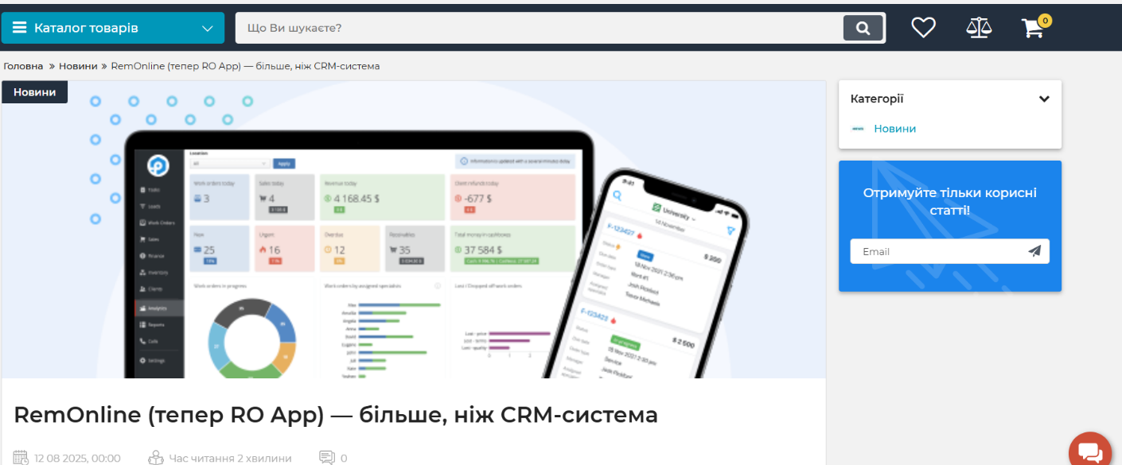
Рисунок 1.1 – Загальний вигляд інформаційної системи RemOnline

Інтерфейс дуже дружелюбний, сучасний та інтуїтивний. Головне робоче місце — це таблиця або Kanban-дошка замовлень. Кожне замовлення підсвічується своїм кольором залежно від статусу (наприклад, Новий — синій, У майстра — жовтий, Протерміновано — червоний). Картка замовлення розділена на вкладки: «Дані клієнта», «Комплектуючі зі складу», «Робота/Послуги» та «Історія дій».
Odoo — це потужна європейська (бельгійська) ERP-система з відкритим кодом. Вона є головним світовим конкурентом для великих облікових систем і легко налаштовується під повноцінне збиральне виробництво будь-якого масштабу.
Переваги:
Багаторівневі специфікації: Якщо ви не просто вставляєте деталі, а, наприклад, окремо збираєте кастомну систему водяного охолодження (яка теж складається з фітингів, трубок, помпи), Odoo дозволяє закладати «виробництво всередині виробництва».
Конфігуратор продукту: Менеджер при оформленні може галочками обирати: [x] RTX 4070, [ ] RTX 4080, [x] 32GB RAM, і система сама миттєво генерує правильну складську вимогу для збирача.
Повна незалежність: Версію Odoo Community можна безкоштовно скачати та розгорнути на власному сервері компанії.
Недоліки:
Складність впровадження: Система потребує базових знань програмування (Python) або залучення інтегратора для первинного налаштування.
Перевантаженість для мікробізнесу: Якщо у вас працює лише один майстер, Odoo здасться занадто громіздкою.
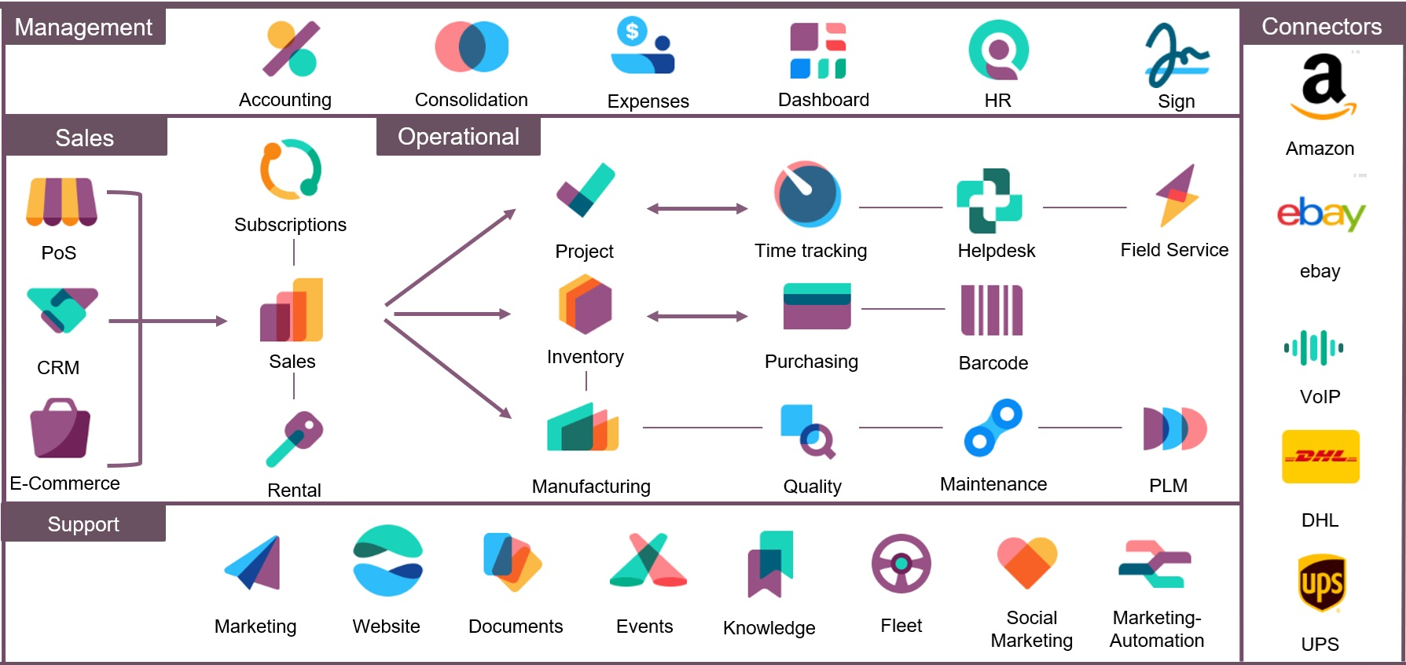
Рисунок 1.2 – Загальний вигляд інформаційної системи Odoo
Інтерфейс побудований за принципом додатків у смартфоні: на головному екрані розташовані іконки модулів («Склад», «Виробництво», «Закупівлі», «CRM»). Всередині виробничого модуля замовлення відображаються у вигляді гнучких Kanban-дощок. Графічний дизайн дуже чистий, у фірмових фіолетово-білих тонах, з використанням сучасних шрифтів та адаптивних таблиць.
Jira (від австралійської Atlassian) — це світовий стандарт для управління проєктами. Комп'ютерні компанії, які роблять ставку на унікальний кастомний моддинг, складні контури охолодження або штучні сервери, використовують її як головний операційний центр.
Переваги:
Залізобетонний workflow (робочий процес): Майстер фізично не зможе перевести ПК у статус «Готовий», поки система не змусить його заповнити чек-лист: «Стрес-тест 30 хв пройдено», «Кабель-менеджмент виконано», «Біос оновлено».
Потужний трекінг часу: Чітко видно, скільки годин або днів комп'ютер провів на етапі очікування деталей, а скільки — безпосередньо в руках конкретного збирача.
Недоліки:
Склад не «з коробки»: Щоб Jira розуміла, скільки на складі залишилося процесорів Intel Core i5, потрібно докуповувати спеціальні плагіни з маркетплейсу або інтегрувати її через API з окремою складською базою.
Висока ціна: Підписка на Jira є досить дорогою для невеликих команд.
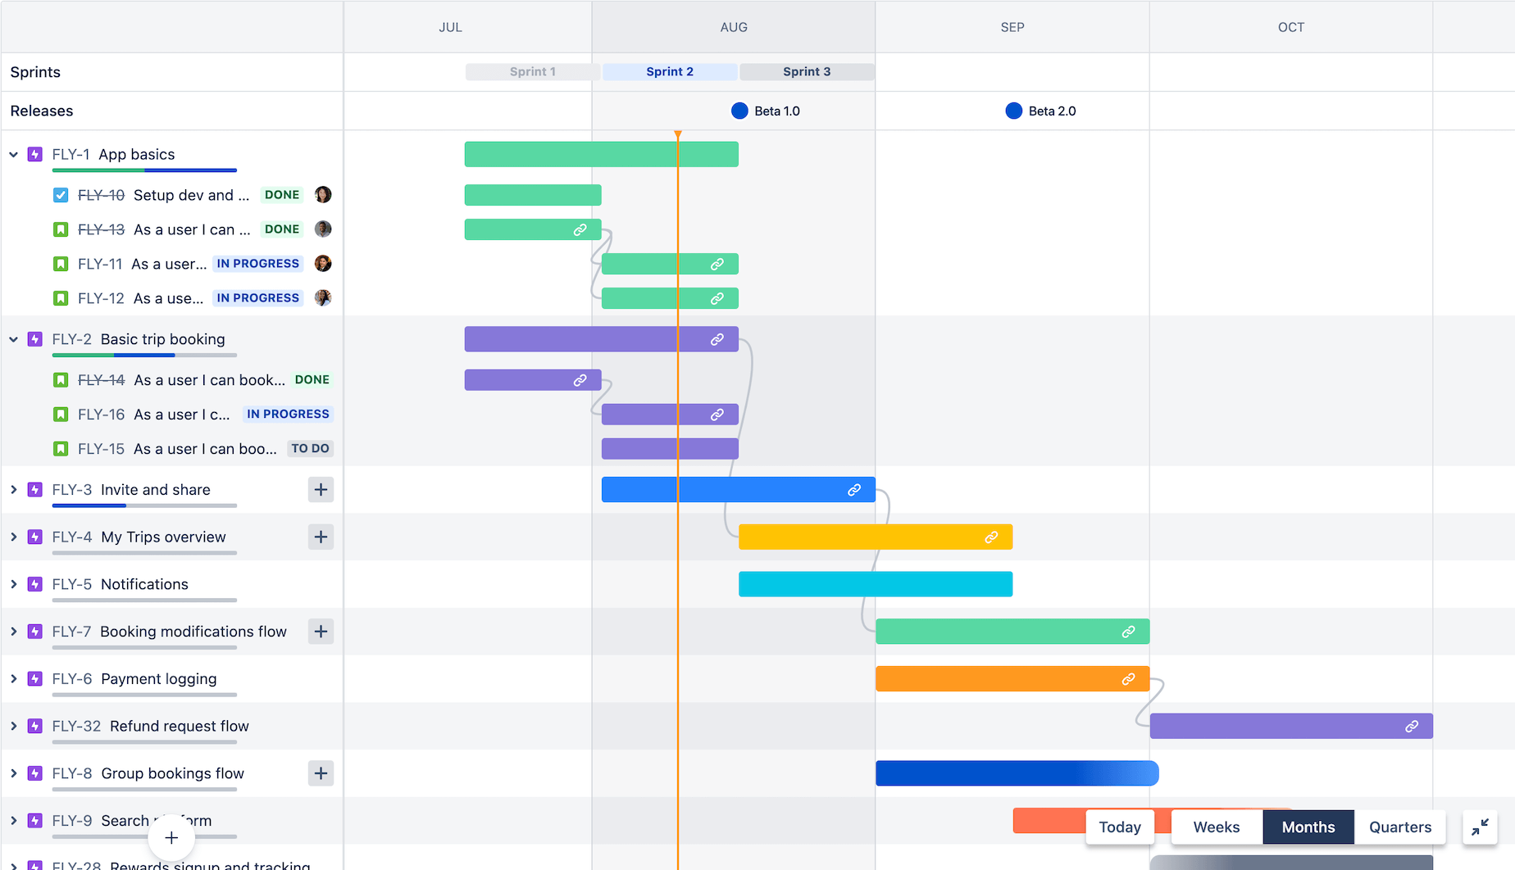
Рисунок 1.3 – Загальна структура інформаційної системи Jira

Максимально строгий, структурований «інженерний» інтерфейс. Основний простір займає інтерактивна Kanban-дошка, де картки комп'ютерів рухаються зліва направо по етапах збірки. Всередині кожної картки є детальний опис конфігурації, прикріплені фото готового ПК (для звіту) та стрічка коментарів, де менеджер і майстер можуть обговорювати нюанси замовлення.
Порівняння за ключовими критеріями інформаційних систем наведено у таблиці 1.1
Таблиця 1.1 – Порівняльна характеристика існуючих рішень інформаційних систем
Критерій | RemOnline | Odoo ERP | Jira
Для кого найкраще | Малі та середні компанії, сервіси збірки | Великі компанії, серійне виробництво ПК | Кастомні студії, штучна збірка преміум-класу
Головна фішка для копіювання | Зручний облік серійних номерів та швидка видача чеків/гарантій | Автоматичний розрахунок собівартості збірки та конфігуратор | Суворі чек-листи та неможливість пропустити етап тестування
Складність інтерфейсу | Низька (все зрозуміло за годину) | Середня/Висока (багато функцій) | Середня (потребує звикання)

Проаналізувавши аналоги, можна зробити висновок, що ідеальна система для компанії зі збірки комп’ютерів повинна об’єднувати функції динамічного складу та суворого виробничого трекінгу.
В основі архітектури має лежати концепція технічних карт, коли система автоматично розкладає готовий комп'ютер на окремі комплектуючі, списує їх і резервує під замовлення. При цьому критично важливо реалізувати наскрізний облік за серійними номерами деталей на всіх етапах, від прийому у постачальника до сканування майстром, що згодом забезпечить чіткий контроль офіційної гарантії.
Робочий простір варто розділити за ролями через гібридний інтерфейс. Менеджерам потрібна класична фінансова таблиця або CRM-воронка, а безпосереднім майстрам-складальникам — наочна Kanban-дошка для відстеження етапів збірки. Для мінімізації браку систему необхідно оснастити жорсткими цифровими чек-лістами, які фізично блокують переведення комп'ютера у статус готового продукту, доки майстер не підтвердить виконання обов'язкових стрес-тестів та налаштувань. Наостанок, архітектуру проекту слід одразу проектувати модульною, щоб у майбутньому систему можна було масштабувати та розширювати без повного переписування коду.
Основною метою порівняння є визначення переваг розроблюваної системи, виявлення функціональних можливостей аналогів та обґрунтування доцільності створення власного програмного рішення (таблиця 1.2).
Таблиця 1.2 – Порівняльна характеристика розроблюваної системи із наявними аналогами
Критерій порівняння | RemOnline | Odoo | ERPJira Software | Розроблювана система
Спеціалізація інтерфейсу | Торгова / Сервісна | Загально-виробнича | Інженерна (трекінг завдань) | Профільна (під збірку та тестування ПК)
Облік комплектуючих (BOM) | Базова комплектація | Складні багаторівневі карти | Відсутній (потребує плагінів) | Динамічний конструктор специфікацій
Контроль серійних номерів (SN) | Є, ручне або сканером | Є, але потребує налаштування | Немає «з коробки» | Наскрізний (Постачальник → Збірка → Клієнт)
Продовження таблиці 1.2
Контроль якості (Якість збірки) | Лише зміна статусів | Маршрутні карти операцій | Чек-листи переходу статусів | Блокуючі цифрові чек-листи (Quality Gates)
Швидкість роботи та кастомізація | Швидка, але без змін коду | Повільна, важке впровадження | Залежить від кількості плагінів | Висока (миттєвий відгук, адаптований код)
Залежність від ліцензій / Вартість | Щомісячна підписка | Дорога ліцензія/інтеграція | Дорога підписка за користувача | Власна ліцензія (без абонплати)

Важливою перевагою розроблюваної системи відсутність надлишкового функціоналу та максимальна швидкодія.
Головна проблема Odoo або Jira — це їхня універсальність. Вони перевантажені модулями для бухгалтерського обліку, маркетингу чи розробки ПЗ, які комп'ютерній фірмі непотрібні, але уповільнюють інтерфейс. Розроблювана система створена за принципом «нічого зайвого»: кожен екран, кнопка та звіт розроблені виключно для менеджерів з продажу ПК та майстрів-збирачів, що забезпечує миттєве завантаження сторінок та легке навчання персоналу.
На відміну від RemOnline, де комплектація — це просто статичний список товарів, у розроблюваній системі реалізовано інтерактивний помічник. При створенні замовлення система автоматично перевіряє сумісність базових компонентів (наприклад, відповідність сокета материнської плати та процесора), автоматично розраховує повну собівартість з урахуванням термопасти чи розхідників і миттєво резервує залізо на складі.
У звичайних CRM-системах майстер може просто перевести замовлення у статус «Готово», навіть якщо він забув провести тести. У розроблюваній системі реалізовано жорсткий алгоритмічний контроль: кнопка «Готово до видачі» фізично заблокована, доки в системі не будуть заповнені результати технічного чек-ліста (активація XMP-профілю, успішний 20-хвилинний стрес-тест відеокарти тощо). Це зводить людський фактор та відсоток браку до нуля.
Розроблювана система має глибоку інтеграцію складського обліку із серійними номерами. При скануванні штрих-коду компонента під час збірки він назавжди прив’язується до конкретного ПК і конкретного замовлення. Це дозволяє в один клік дізнатися, у якого саме постачальника було куплено планку ОЗП, яка згоріла через рік, та автоматично згенерувати гарантійний талон для клієнта.
Компанії, що використовують RemOnline або Jira, щомісяця сплачують значні кошти за кожного нового співробітника, а також ризикують втратити доступ до даних у разі блокування акаунтів чи проблем з інтернетом. Розроблювана система є повністю автономною, може бути розгорнута на локальному сервері компанії, не має лімітів на кількість користувачів чи об'єм складу та не потребує жодних регулярних ліцензійних платежів.

1.3 Постановка завдання та аналіз вимог

У межах даної роботи потрібно розробити додаток для організації, яка займається складанням та продажем комп`ютерів. Предметна область передбачає наявність кількох складальних цехів і філіалів, де можуть продаватися як готові моделі за взірцями, так і комп`ютери, складені індивідуально. Вироби постачаються замовникові в основному прямо зі складальних цехів. Інформаційна система призначена для оформлення замовлень на виготовлення індивідуальних моделей і обліку продажу готових деталей. Замовлення не приймаються, якщо для виконання немає деталей на складі (у цеху). Також потрібно передбачити можливість обліку виконаних робіт, а також знижки для постійних клієнтів.
На основі поставленого завдання були розроблені функціональні та нефункціональні вимоги. Було виділено такі функціональні вимоги:
1. Авторизація з рольовим доступом. Це допоможе керувати доступами користувачів до функціоналу додатку залежно від їх ролей.
2. Оформлення замовлень. Клієнт повинен мати можливість обрати готовий комп’ютер або скласти самостійно. При виборі власної конфігурації комп’ютера має перевірятися наявність деталей та складі.
3. Ведення обліку. Має проводитися облік проданих комп’ютерів та деталей до них, при цьому має бути вказано який цех та який працівник виконував замовлення. Також має бути можливість генерувати звіти для внутрішнього контролю.
4. Знижки для постійних клієнтів. Знижки мають автоматично братися до уваги при розрахунку ціни на комп’ютер чи його комплектуючі. Права на керування знижками має роль «Адміністратор».
Серед нефункціональних вимог було виділено наступні:
1. Безпека. Система повинна забезпечувати високий рівень безпеки (зокрема через шифрування даних) та розмежовувати доступи до ресурсів за допомогою авторизації з рольовим доступом.
2. Цілісність даних. Система повинна регулярно створювати резервні копії даних для забезпечення можливості відновлення у випадку втрати інформації або системних збоїв.
3. Надійність. Система повинна інформувати користувача при виникненні помилок у роботі системи.
4. Масштабованість. При проектуванні системи повинна бути обрана архітектура для того, щоб зробити її масштабованою.
5. Зручність. Система повинна надати інтуїтивно зрозумілий інтерфейс для користувачів.
Також важливим етапом є визначення ролей у системі. Виділено такі ролі: «Користувач», «Адміністратор», «Менеджер» та «Складальник комп’ютерів». Нижче подано User Stories для кожної з ролей:
1. Користувач. Як користувач, я хочу мати можливість зробити нове замовлення на індивідуальний комп'ютер та вибрати його конфігурацію, щоб отримати комп'ютер, який відповідає моїм потребам. Також я хочу мати можливість перевіряти статус та історію своїх замовлень. Я не можу зробити замовлення, якщо для нього немає необхідних деталей на складі (у цеху).
2. Адміністратор. Як адміністратор, я хочу мати можливість керувати доступами користувачів, встановлювати правила для розрахунку знижок, забезпечувати безпеку даних та підтримувати роботу програмної інфраструктури, щоб система працювала надійно та безперебійно.
3. Менеджер. Як менеджер, я хочу мати доступ до інформації про стан замовлень у своєму філіалі, щоб керувати процесом виконання замовлень та генерувати звіти для внутрішнього контролю. Також я хочу мати можливість призначати замовлення конкретному складальнику комп’ютерів.
4. Складальник комп'ютерів. Як складальник комп'ютерів, я хочу отримувати інформацію про замовлення, які можна виконати наявними деталями на складі, щоб збирати комп'ютери відповідно до специфікації та звітувати про виконану роботу. Я відповідаю за виконану роботу лише за ті комп'ютери, які були складені та налаштовані в моєму цеху.
2 Проектування архітектури системи обліку компанії зі складання комп’ютерів

2.1 Структурна схема додатку та взаємозв’язки між модулями

Система складається з наступних модулів: модулі API, авторизації, замовлень, оплати, адмін-панелі, знижок обліку (звітності) та база даних. Зв’язки між модулями на прикладі серверної частини зображені на рисунку 2.1.

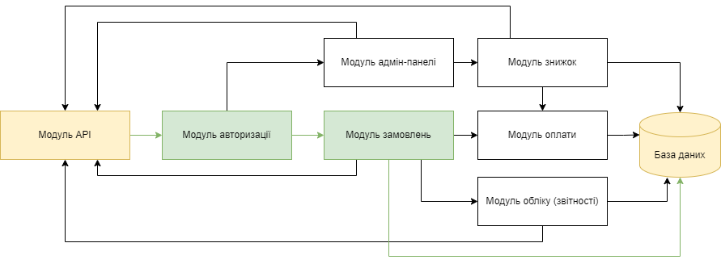
Рисунок 2.1 - Зв’язки між модулями у системі

Взаємодія з сервером починається через модуль API – певний інтерфейс для спілкування з клієнтами. Далі одним із ключових модулів є авторизація, адже неавторизовані користувачі не можуть виконувати ніяких дій окрім власне входу та реєстрації. Зареєстровані користувачі можуть створити замовлення за допомогою модуля замовлень. Цей модуль взаємодіє з базою даних, щоб зберігати відомості про створені замовлення та їх статус. Якщо користувач має роль відмінну від USER, наприклад адміністратор або менеджер, то вони отримують доступ до модулю адмін-панелі. Якщо цей користувач є адміністратором, то відкриється також модуль знижок, що впливає на розрахунок оплати у модулі оплати. Також існує окремий модуль звітності, за допомогою якої можна контролювати процеси продажів у додатку. Багато з модулів надає свій функціонал через модуль API, але лише авторизованим користувачам з відповідною роллю.
Тепер опишемо більш детально функції кожного модулю.
Модуль авторизації забезпечує безпеку доступу до системи та управляє правами доступу, щоб кожен користувач мав доступ тільки до необхідної інформації та функціоналу.
Модуль API створює зовнішній інтерфейс (API) для взаємодії з клієнтськими додатками.
Модуль адмін-панелі надає доступ до просунутих функцій адміністраторам, менеджерам та іншим ролям через графічний інтерфейс, який відкривається лише після авторизації.
Модель обліку (звітності) проводить облік проданих комп’ютерів та деталей до них, а також генерує звіти для внутрішнього контролю.
Модуль замовлень дає можливість створювати замовлення та керує їх історією та статусом.
Модуль бази даних зберігає інформацію, показує взаємозв’язки між сутностями та забезпечує резервне копіювання та відновлення даних.
Модуль знижок перераховує ціну постійному клієнту залежно від типу знижки.

2.2 Опис стуктури бази даних

Структура бази даних та взаємозв’язків – це певна абстракція, яка показує як дані пов’язані між собою. Вона включає таблиці, кожна з яких має ім’я та список полів. Кожне поле має свій тип даних. Схеми зазвичай використовують як візуальні представлення для передачі інформації про архітектуру бази даних. У роботі було використано реляційну базу даних PostgreSQL.
Для моделювання структури бази даних було використано сервіс dbdiagram.io. За допомогою нього можна зручно створювати складні схеми за допомогою псевдокоду. Ще одна з переваг цього сервісу, що він дозволяє експортувати схему у один код для створення таблиць SQL, зокрема і для PostgreSQL. Приклад псевдокоду з онлайн-сервісу для таблиці order наведено нижче.
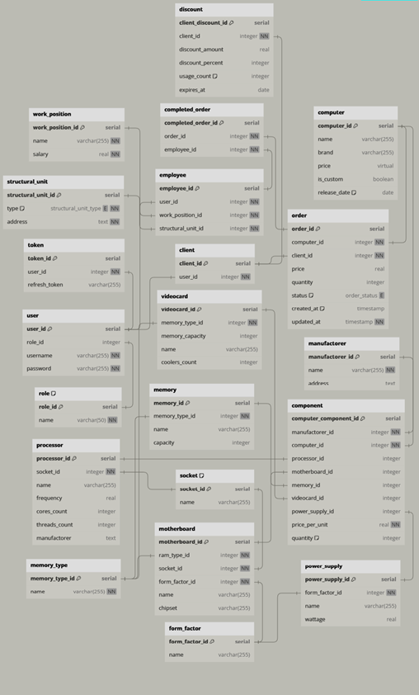
Рисунок 2.2 - Схема бази даних

Table order {
order_id serial [primary key]
computer_id integer [not null, ref: - computer. computer_id]
client_id integer [not null, ref: - client.client_id]
price real
quantity integer
status order_status [default: "ACCEPTED"]
created at timestamp [default: now() ]
updated_at timestamp [not null]
}
За допомогою такого псевдокоду була створена структура бази даних та взаємозв’язків. Ця схема зображена на рисунку 2.2.
Основними таблицями на цій схемі є user, computer та order. Перша з таблиць призначена для зберігання користувачів, як працівників сервісу, так і клієнтів. У межах роботи ми будемо використовувати таблицю user як спільну як для працівників, так і для клієнтів, але у майбутньому обов’язково потрібно зробити розділення, щоб зберігати більше потрібних даних. Також таблиця user через вторинні ключі зберігає інформацію про роль користувача та його токен, ці дані нам важливі для авторизації користувача.
Таблиця computer зберігає у собі основні дані про комп’ютер, як із заводу, так і складений на замовлення. Також на схемі видно, що зберігається кожен з видів компонентів (наприклад processor, motherboard тощо) окремо тому, що кожен з компонентів має свої специфічні характеристики, які є важливими для нього. Проміжною ланкою слугує таблиця component, за допомогою якої можемо визначити які компоненти та у якій кількості входять у певний комп’ютер.
Ну і третьою, не менш важливою таблицею є order, яка зберігає дані про замовлення певного комп’ютера певним клієнтом та є основним джерелом фінансових звітів сервісу. Також тут відслідковується статус замовлення, щоб інформувати клієнта про прогрес виконання роботи

2.3 Інфологічна модель

Інфологічна модель визначає структуру інформації про предметну область незалежно від конкретної системи управління базами даних (СУБД). Цей тип моделі фокусується на відображенні відносин і властивостей об'єктів у предметній області на інформаційно-логічному рівні.
У роботі можна виділити 4 основні сутності, а саме Користувач, Комп'ютер, Компонент та Замовлення. Основними атрибутами користувача є ім’я – унікальний ідентифікатор та роль, яка визначає, до яких функцій користувач матиме доступ. У комп’ютера основними атрибутами є назва, модель та приналежність до заводського або кастомного. У компонента основними атрибутами є комп’ютер, ціна та технічні характеристики. У сутності замовлення ключовими атрибутами є тип комп’ютера, користувач та статус.
Зв’язки між цими сутностями можна візуалізувати за допомогою діаграми.
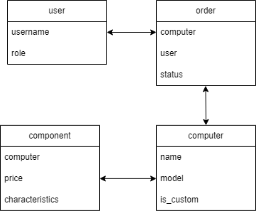
Рисунок 2.3 - Інфологічна модель

На основі цієї діаграми можемо сформулювати такі обмеження:
- Кожен користувач має мати унікальний ідентифікатор (username).
- Кожен користувач повинен мати роль.
- Кожен замовлення повинно містити дані про одного користувача.
- Кожне замовлення повинно містити принаймні один комп'ютер.
- Кожне замовлення має мати один із п’яти визначених статусів.
- Кожен комп'ютер повинен містити принаймні один компонент.
- Комп'ютер може бути включений лише в одне замовлення.
- Компонент може використовуватися в багатьох комп'ютерах.
- Кожен компонент повинен мати визначену ціну та технічні характеристики.

2.4 Групи користувачів у системі

У роботі реалізовано дві групи користувачів, а саме користувач (USER) та адміністратор (ADMIN). Клієнт може зробити вибрати один або декілька комп’ютерів та оформити замовлення. Також він має можливість перевіряти статус та історію своїх замовлень. При розширенні додатку потрібно також передбачити можливість складання комп’ютеру користувачем самостійно та не дозволити виконати замовлення на комп’ютер, для якого немає потрібного компоненту або компонентів на складі.
Іншою важливою роллю є адміністратор системи. Він має можливість керувати доступом користувачів та їх ролями, наприклад зареєструвати нового користувача з роллю відмінною від USER, встановлювати правила для розрахунку знижок, забезпечувати безпеку даних та підтримувати роботу програмної інфраструктури, щоб система працювала надійно та безперебійно.
У роботі було реалізовано ці дві ролі та приклади функцій, які притаманні відповідній ролі. Але при масштабуванні системи потрібно додати ще ролі складальника комп’ютерів, різних менеджерів та інших.
Складальник комп'ютерів може отримувати інформацію про замовлення, які можна виконати наявними деталями на складі, щоб збирати комп'ютери відповідно до специфікації та звітувати про виконану роботу. Менеджер філіалу з управління замовленнями має мати доступ до всіх замовлень у своєму філіалі щоб керувати процесом виконання замовлень та генерувати звіти для внутрішнього контролю. Також може бути окрема роль продуктового менеджера, який відповідає за стратегічне управління асортиментом товарів. Він може приймати рішення щодо включення нових комп'ютерів та компонентів до каталогу, враховуючи аналіз ринку, конкуренцію та потреби клієнтів.
Функції користувачів можна наочно побачити на use-case діаграмі. Така діаграма для моєї системи показана на рисунку 2.4.
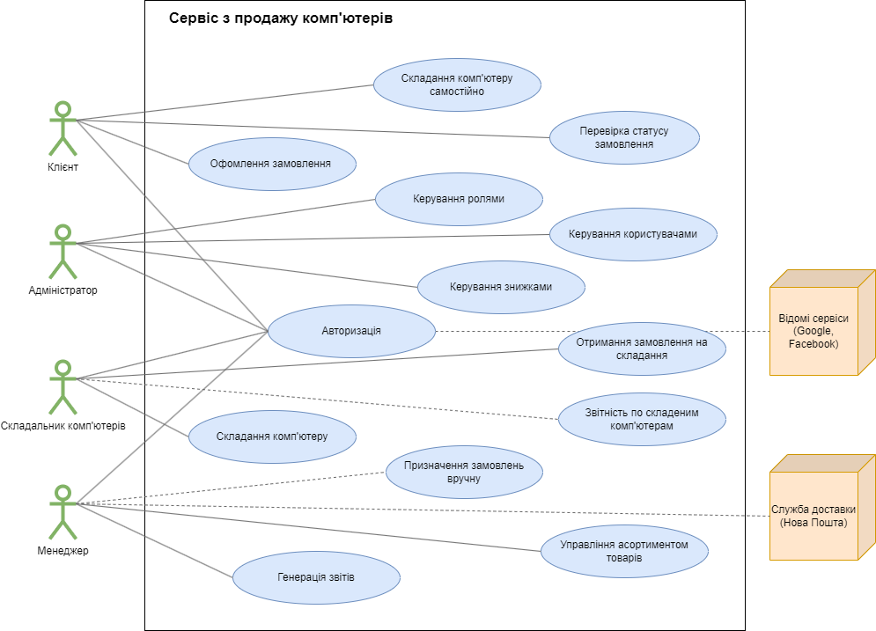
Рисунок 2.4 – Use-case діаграма

У додатку ролі визначені на сервері у файлі roles.ts, який знаходиться у папці permissions. Для перевірки доступу до ресурсу на сервері застосовано спеціальну функцію, код якої поданий нижче.
export default function (allowedRoles: Role[]) {
return async function (req: Request, res: Response, next: NextFunction)
const user = req.user;

if (!user) {
return next (APIError. Unauthourized());
}
if (allowedRoles. includes(user.role)) {
return next);
}

return next (APIError. NotAllowed ();
};
}
Ця функція приймає масив ролей, яким можна отримати доступ до даного ресурсу. Додаток працює таким чином, що для перевірки ролі користувач має здійснити вхід у систему, адже дані про користувача отримуюються через req.user, а це поле присвоюється лише авторизованим користувачам. Далі функція перевіряє, чи є роль поточного користувача у списку дозволених. Якщо так, то продовжуємо виконання коду, інакше генеруємо помилку.

3 Програмна реалізація системи обліку компанії зі складання комп’ютерів

3.1 Архітектура коду

В системі є дві основні додатки: клієнт та сервер. Клієнт представлений веб-додатком, який використовується працівниками сервісу для роботи з системою, а також клієнтами для оформлення замовлень та відслідковування їх статусу. На серверній стороні відбувається обробка запитів, взаємодія з базою даних, авторизація та забезпечення безпеки.
Клієнтська частина додатка надає користувачам можливість складати нові замовлення, вибирати конфігурації комп'ютерів та взаємодіяти з іншими функціями системи. Крім того, вона дозволяє слідкувати за станом замовлень та використовувати адміністративні можливості, такі як перегляд звітів чи управління знижками.
Серверна частина системи виконує ключові функції. Вона взаємодіє з базою даних для зберігання та отримання інформації про користувачів, замовлень, компонентів комп'ютерів та інші дані. Сервер також відповідає за авторизацію та забезпечення безпеки системи. Тут вбудована логіка бізнес-процесів, таких як розрахунок вартості замовлення, управління знижками та обробка оплат.
База даних є ключовим компонентом, що забезпечує ефективне зберігання та управління даними. Вона забезпечує зв'язок між клієнтською та серверною частинами, дозволяючи системі працювати координовано та забезпечуючи коректну обробку інформації. Така архітектура дозволяє оптимізувати роботу системи, розподіляючи функціональність між різними компонентами.

3.2 Розробелння клієнтської та сереверної частини

Характерною функцією для клієнтської частини додатку є взаємодія з сервером за допомогою технології REST API. Це деякий архітектурний стиль інтерфейсу прикладної програми (API), який використовує HTTP запити для отрмання даних. Ми можемо взаємодіяти з сервером, формуючи запит, який складається з тіла запиту, заголовків, методу тощо [10]. Для надсилання запитів на сервер я використовую популярну бібліотеку axios. На основі вбудованого екземпляра я створюю свій інтерфейс за допомогою функції axios.create(), який можу використовувати у будь-якому місці програми. Приклад створення такого інтерфейсу поданий нижче код.
export const $authApi = axios. create({
withcredentials: true, baseURL: BASE_URL,
});

Варто зазначити, що було створено два інтерфейси, а саме $authApi та $publicApi. Різниця між ними у тому, що для $authApi додані перехоплювачі запиту і відповіді, які виконують певні перевірки, пов’язані з авторизацією користувача. Саме тому $authApi використовується тоді, коли для доступу до ресурсу потрібно бути авторизованим. У інших випадках використовуємо $publicApi. Нижче поданий приклад функції login, яка використовує $authApi.
static login(username: string, password: string) {
return $authApi.post‹AuthResponse>("/auth/login", {username, password });
}

Аxios використовується виключно для надсилання запитів. Для формування цих запитів, обробки індикатора завантаження, помилок, кешування була використана бібліотека @tanstack/react-query. Вона дозволяє лаконічно формувати запити і зробити код оптимізованим і читабельним. Нижче поданий приклад коду, який отримує дані з сервера про замовлення.
export function useorders() {
const { data } = useQuery({
querykey: [QUERY KEY.orders],
queryn: async () => {
return OrderService. getorders () . then(response => response.data);
｝，
});

return [data] as const;
}

Типовим функціоналом на сервері є обробка запитів. Для створення серверу використано бібліотеку express. Серверна частина розроблена за архітектурою SOA (сервісно-орієнтована архітектура). Схематичне зображення цієї архітектури подано на рисунку нижче на рисунку 3.1.
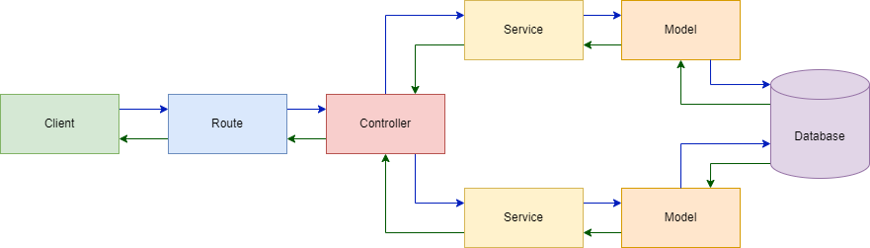
Рисунок 3.1 - Сервісно-орієнтована архітектура

У роботі розроблено декілька контролерів та сервісів, які взаємодіють один з одним по наведеній вище схемі. Для того, щоб краще зрозуміти внутрішню реалізацію серверної частини була створена діаграма класів (рисунок 3.2).
На діаграмі зверху визначені потрібні типи та значення їх полів, а нижче власне самі контролери та сервіси.
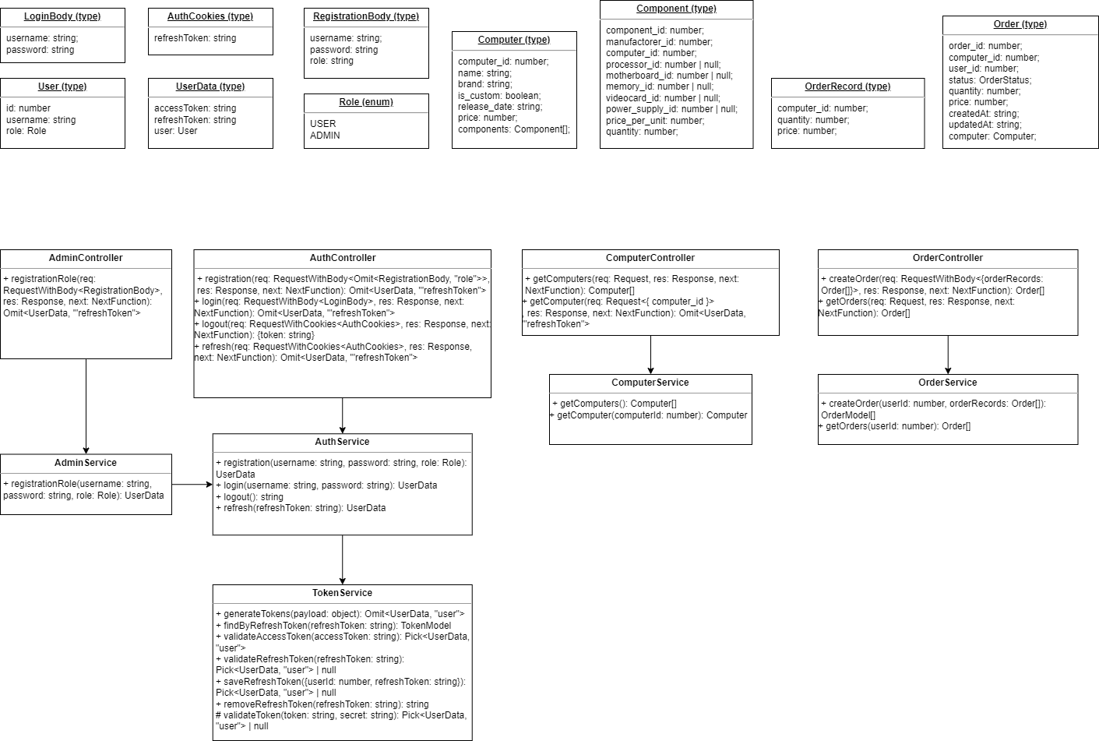
Рисунок 3.2 - Діаграма класів серверної частини

Для прикладу розглянемо як відбувається процес отримання списку замовлень. Спочатку запит отримується від клієнта на адресу /orders і потрапляє у роутер. За допомогою функції authMiddleware перевіряється, чи користувач авторизований та передається у контролер далі.
Нижче поданий приклад створення маршруту для замовлення:
router.get("/", authMiddleware, OrderController.getOrders);

Приклад контролера наведений на коді нижче. Як бачимо, виконується базова обробка та передається далі у відповідний сервіс.
async getorders(req: Request, res: Response, next: NextFunction) {
try {
const user = req.user!;
const orders = await Orderservice.getorders(user.id);
res. json (orders);
} catch (error) {
next (error);
}
}
Сервіс використовує модель для зв’язку з базою даних. Ці моделі розглянемо далі.
async getorders (userId: number) {
return await Ordermodel.findАll({
where: {
user_id: userId,
},
order: [["created_at", "ASC"]],
include: [ComputerModel],
｝) ;
｝
Наведена нижче функція є близьким аналогом наступного SQL-запиту:
SELECT *
FROM "order"
INNER JOIN "computer" USING (computer_id)
WHERE user_id = 1
ORDER BY created_at ASC;

Модель бази даних є типовим функціоналом при роботі з базою даних. Це певний клас, який описує таблицю у базі даних. Було використано бібліотеку sequalize-typescript, яка дозволяє використовувати синтаксис декораторів для опису полів у моделі. Для кращого розуміння наведу приклад коду однієї з моделей у лістингу нижче.
@Table({ tableName: "role" })
export default class RoleModel extends Model {
@Primarykey @AutoIncrement
@Column (DataType. INTEGER)
role_id: number;
@unique
@Column (DataType.STRING(50))
name: string;
}
Як бачимо з коду, ми визначили параметри певного поля, його тип та назву, також можемо визначати зв’язки між ними, описувати певні віртуальні поля та багато іншого. Ця модель виступає певною абстракцією, адже ми можемо використовувати вбудовані функції над моделлю, наприклад Model.findAll() як альтернатива SELECT * або Model.create() на заміну INSERT INTO.

3.3 Тригери в системі

В системі "Сервіс з виготовлення комп'ютерів" важливо визначити ключові тригери для кожного модуля, щоб забезпечити ефективну функціональність та інтеграцію всіх компонентів системи. У контексті систем та програмного забезпечення тригер є певною подією чи станом, який викликає виконання певної дії чи функції. Тригери використовуються для автоматизації реакції системи на певні події або умови.
У модулі API наявний тригер, який виникає при надсиланні запиту на сервер. Його основне призначення - забезпечити інтерфейс взаємодії з іншими сервісами чи системами.
Тригер для модуля авторизації спрацьовує при спробі користувача ввійти в систему. Основна функція - перевірка ідентифікації користувача та надання відповідних прав доступу до функціоналу системи.
Нове замовлення стає тригером для модуля замовлень. Його завдання - записати та обробити інформацію про нове замовлення.
При формуванні даних про оплату запускається тригер, який застосовує знижку, якщо користувач є постійним клієнтом. Після оплати також запускається тригер, основна функція якого - виконати операцію оплати та оновити статус замовлення в системі.
Вхід адміністратора в систему виступає як тригер для модуля адмін-панелі. Завдання - надання доступу до функцій адміністрування, таких як управління замовленнями та користувачами.

3.4 Режими розробки програми

Під режимами програми (демонстраційний режим та повноцінної програми) мається на увазі використання виробничого середовища (англ. environment). Є три основні середовища розробки: development, staging та production. Development режим використовується для розробки та тестування нового коду, staging — для перевірки перед випуском на цільову платформу, а production — для живого використання та доступу користувачів до фінальної версії продукту.
Для кожного середовища конфігурація відрізняється, наприклад для середовища розробки використовується локальна база даних, а на production режимі використовується реальна база даних. Це означає, що нам потрібно залежно від режиму підставляти потрібну нам конфігурацію. У програмі використано файли конфігурації з розширенням .env. Для їх коректної роботи у Vite потрібно для кожної змінної давати префікс VITE_, тоді ця змінна може бути доступною у коді як import.meta.env.VITE_APP_TITLE, де VITE_APP_TITLE – назва змінної. Наступним кроком створюються файли по шаблону .env.<назва режиму> [2]. Приклади файлів конфігурації для трьох розглянутих вище режимів подано на рисунку 3.3.

Рисунок 3.3 - Файли конфігурації середовища на клієнтській частині

У кожному з цих файлів створено по одній змінній для заголовку сайту, щоб побачити різницю у збірках. У кожен файл додано вміст за шаблоном VITE_APP_TITLE=[назва режиму] для наочності.
Наступним важливим етапом при налаштуванні збірок є додавання відповідних команд (або скриптів). Нижче подано список скриптів на клієнтській частині мого проекту. Скрипт «dev» використовується для звичайної розробки у development режимі. Далі маємо три скрипти, які «збирають» програму у кожному з режимів відповідно, це вказується за допомогою прапорця mode. Після цього ми можемо запустити команду «preview», щоб переглянути зібраний додаток.
"scripts": {
"dev": "vite"
"build: development": "tsc && vite build --mode development",
"build production": "tsc && vite build --mode production",
"build: staging": "tsc && vite build --mode staging",
"preview": "vite preview"
},
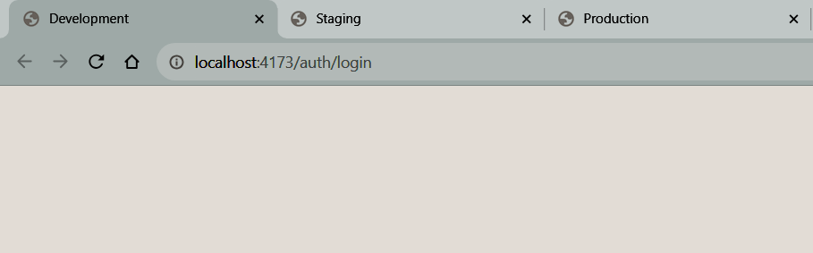
Рисунок 3.4 - Приклад збірки додатку у режимах development, staging та production

Виконавши збірку додатку у різних режимах ми можемо наочно побачити, що з конфігураційних файлів підтягнулися різні заголовки для сторінок, що ми можемо побачити на на рисунку 3.4.

3.5 Шифрування даних у базі даних

Шифрування — це метод перетворення даних таким чином, щоб їх могли читати лише авторизовані особи. В процесі відкритий текст перетворюється в зашифрований за допомогою криптографічного ключа, який є набором відомих математичних величин, погоджених як відправником, так і одержувачем.
Надзвичайно важливим етапом при розробці додатку є забезпечення безпеки даних у базі даних. Важливо розуміти, що покладатися на те, що дані для підключення до бази даних зберігаються у надійному місці не варто, адже завжди є ризик непередбачуваних обставин, наприклад їх витік. Це означає, що зловмисник отримає доступ до паролів у відкритому вигляді, які може використати зі злим наміром.
Хешування з так званим «домішуванням солі» - фундаментальний принцип для вирішення подібних проблем. Його використано для хешування паролів користувачів у базі даних при реєстрації або реєстрації. Це дозволяє забезпечити безпеку паролів навіть якщо відбудеться витік інформації, адже зворотний процес до хешування на даний момент є майже неможливим. Навіть якщо зловмисник спробує знайти закономірності у створених хешах, то не зможе це зробити, адже додана сіль руйнує їх. Для хешування паролів на NodeJS використано популярну бібліотеку bcrypt.js, яка надає набір функцій для виконання таких задач. Частина коду реєстрації, яка використовує шифрування паролю подана нижче.
const salt = await bcrypt.genSalt(3);
const hashedPassword = await bcrypt. hash(password, salt);

У частині коду, наведеній вище генеруються «сіль» з кількістю раундів 3. Можна обирати і більше значення, але саме значення «3» є оптимальним, адже чим більше раундів, тим більше часу займає шифрування, особливо це стає помітно, коли у нашому сервісі багато користувачів та багато реєструються і запускають цю функцію.
Наступним кроком є шифрування паролю за допомогою асинхронної функції hash, яка повертає хеш. Далі ми вже зберігаємо дані про користувача (ім’я, зашифрований пароль та роль). На рисунку нижче показано, як виглядають дані користувачів у базі даних:
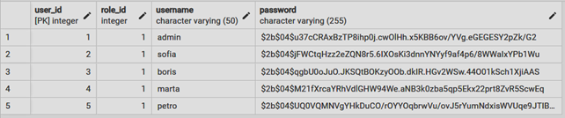
Рисунок 3.5 – Таблиця user у СУБД PostgreSQL

Також розглянемо як ми по зашифрованому паролю можемо розпізнати користувача, адже як вже було зазначено вище, зворотній процес дешифрування майже неможливий.
const arePasswordEqual = await bcrypt.compare(password, user password);
if (!arePasswordEqual) {
throw APIError. BadRequest ("Неправильний пароль");
}
Але для цього нам і не потрібно дешифрувати пароль, достатньо його знову захешувати і порівняти результати, адже для однакових вхідних даних хеш має генеруватися однаковий. Це і робить метод bcrypt.compare у функції login.

3.6 Реєстрація та авторизація

У додатку реалізувано повноцінну реєстрацію та авторизацію за допомогою JWT-токенів. JSON Web Token (JWT) — це відкритий стандарт, який визначає компактний і самодостатній спосіб безпечної передачі інформації між сторонами як об’єкт JSON.
Авторизація на основі JWT складається з двох токенів: access та refresh. Для забезпечення безпеки установлюється часовий проміжок, протягом якого токени вважається валідними. Access токен зазвичай має малу тривалість життя (наприклад 30 хв), а refresh токен зберігається значно довше (наприклад 30 днів). Access токен використовується для перевірки доступу певного користувача до певного ресурсу, а refresh токен зберігається на сервері та допомагає поновлювати сесію. Якщо refresh токен стає невалідним, то користувач вважається неавторизованим, тому для продовження роботи потрібно здійснити повторний вхід у систему.
Розглянемо як працює цей токен на прикладі сайту https://jwt.io/. На рисунку нижче бачимо, що токен має три секції, які розділені крапкою. Перша секція показує, який алгоритм використовується і визначає тип токена. Друга секція зберігає дані про користувача, зазвичай тут зберігають id користувача або його роль для його ідентифікації, а також не обов’язково поле iat (англ. «issued at»), яке показує, коли термін дії токену завершиться. У цьому місці не можна зберігати чутливі дані, наприклад паролі. Третя частина це сигнатура, яка складається як двох попередніх секцій та секретного ключа (далі секрет), який має зберігатися на сервері у надійному місці. Потім ця частина хешується. Якщо хеші збігаються, то токен вважається валідним.
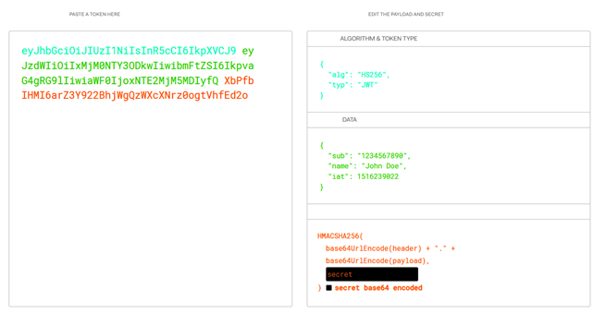
Рисунок 3.6 - Приклад розшифрованого JWT-токену

Для роботи з токенами використано популярну бібліотеку jsonwebtoken. Щоб згенерувати токен використовується функція sign, у яку передаємо дані користувача як перший параметр (payload), відповідний секрет та тривалість життя кожного з токенів. Приклад створення токенів поданий нижче:
const accessToken = jwt.sign(payload, accessSecret, { expiresIn: "30m" });
const refreshToken = jwt.sign(payload, refreshSecret, { expiresIn: "30d" });

Для перевірки токену використовується метод sign, який виглядає наступним чином: jwt.verify(token, secret).
Важливим етапом при вході та реєстрації є визначення їх алгоритму. Логіка реєстрації виглядає так:
1. Пошук користувача за ідентифікатором у базі даних (наприклад електронна пошта, ім’я користувача, телефон тощо, я використовую username як унікальний ідентифікатор).
2. Якщо користувач знайдений, то він вже був зареєстрований, тому генеруємо помилку.
3. Виконуємо хешування паролю та створюємо користувача у базі даних.
4. Створюємо пару токенів, access токен віддаємо на клієнт, а refresh токен записуємо у базу даних.
5. Повертаємо токени та потрібні дані про користувача.
Логіка авторизації дуже схожа на реєстрацію. Ось які кроки потрібно виконати для авторизації:
1. Знайти користувача по ідентифікатору у базі даних.
2. Якщо користувач не знайдений, то генеруємо помилку.
3. Далі порівнюємо паролі, якщо вони не збігаються, то також генеруємо помилку.
4. Виконуємо кроки 4 та 5 процесу реєстрації.

3.7 Автоматичне відновлення даних

У розробленому сервісі основним елементом, який може потребувати відновлення, є база даних. Створення резервних копій бази даних - це ключовий аспект забезпечення безпеки і надійності інформації. Це дозволяє захиститися від втрати даних, кібератак, а також полегшує портування на новому обладнанні або сервері.
У проекті використано базу даних PostgreSQL, у ній є вбудовані команди для створення резервних копій та відновлення стану з файлу. Для створення резервної копії використовується команда pg_dump, а для відновлення pg_restore.
Для створення резервної копії бази даних створено декілька файлів з вихідним кодом. Основна логіка знаходиться у файлі backupDatabase.ts, його код наведено нижче.
const command = SET PGPASSWORD=${DB_PASSWORD)&& Pg_dump
--username="${DB_USERNAME} " --format=directory --file="$
{backupFilePath} "${DB_NAME)'*;
await executeCommand (command, { cwd: CURRENT_DIRECTORY }); await compress(backupFilepath, "${backupFilePath}.zip");
await removeDirectory(backupFilePath);
console.log(
‘Database backup was successfully created and loaded in file $
{backupFilename}’
);
Ключовою дією функції вище є виконання наступної команди:
pg_dump --username="Назар" --format=directory --file="test.backup" "my_database"
де Назар - ім’я користувача, який здійснює резервну копію та має мати відповідні права, test.backup - назва файлу, у який буде поміщено резервну копію, з якого можна буде провести відновлення, my_database - назва бази даних, для якої робитимемо резервну копію. Також ми вказали опцію --format=directory, тобто файл test.backup буде трактуватися як папка, а не як файл.
До виконання команди ми «зліплюємо» назву файлу, наприклад «mydb-2026-05-25-16-06.backup.zip». Після виконання команди архівуємо створений файл, щоб резервна копія займала менше місця на диску.
Також було додано перед командою наступну частину SET PGPASSWORD=${DB_PASSWORD}. По замовчуванню при виконанні команди вище запитують ввести пароль, але щоб не створювати два окремі термінали, ми просто установимо пароль як вбудовану змінну оточення postgres, тому команда може без проблем ідентифікувати користувача, який виконує резервну копію. Для цього використовуємо синтакис && для того, щоб виконати команди послідовно.
Резервну копію можна робити вручну, але це не завжди зручно. Краще написати так звану крон-задачу, яка періодично буде самостійно виконувати цю функцію, тим самим регулярно виконуючи резервну копію бази даних. Для цього використано бібліотеку cron. Налаштування крон-задачі наведено нижче:
export default cronJob.from({
cronTime: "1**** *", I runs every minute
onTick: async () => {
const chalk = (await import("chalk")) •default;
console. log(chalk. blue"[cron job] starting database backup..."));
await backupDatabase();
console. log(chalk.blue("[cron job] database backup ended"));
｝
runonInit: true,
});
Основним налаштуванням є cronTime, яке визначає як часто буде створюватись резервна копія бази даних. Я визначив для тестів періодичність одна хвилина. Далі є функція onTick, яка запускає функцію backupDatabase(), яку ми розглянули раніше. У функції використовуємо додатковий пакет chalk для кольорового відображення тексту у консолі. Результат виконання cron-задачі показаний на рисунку 3.7.
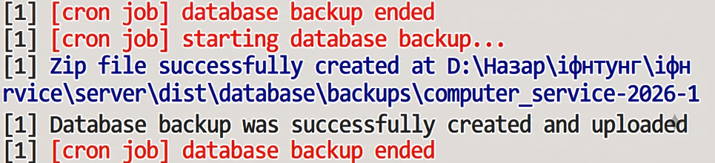
Рисунок 3.7 - Приклад створення резервної копії у консолі

У папці backups з’являються архіви з резервними копіями, це показано на рисунку 3.8.
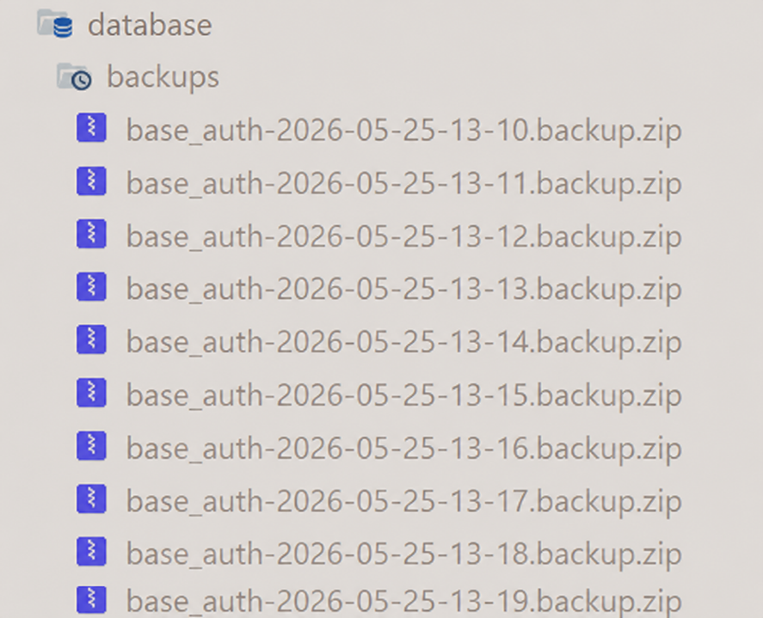
Рисунок 3.8 - Папка з резервними копіями

Також потрібно передбачити відновлення бази даних з такого файлу. Логіка функції відновлення дуже схожа на логіку створення резервної копію. Основна логіка процесу відновлення подана нижче:
const restoreFilePath = path.resolve(BACKUPS_FOLDER, "restore.
backup");

await unzip(backupFilePath, restoreFilePath);

const command = `SET PGPASSWORD=${DB_PASSWORD}&& pg_restore
--username="${DB_USERNAME}" --dbname="${DB_NAME}" --clean
--if-exists "${restoreFilePath}"`;

await executeCommand(command, { cwd: CURRENT_DIRECTORY });
await removeDirectory(restoreFilePath);
console.log(
`Successfully restored database from backup "${backupFilename}"`
);
Ця функція отримує назву файлу, за нею знаходить файл, розпаковує його та запускає наступну команду:
pg_restore --username="Назар" --dbname="my_database" --clean --if-exists "my_database-2026-05-25-13-10.backup.zip"
де Назар – ім’я користувача бази даних, my_database – назва бази даних, my_database-2026-05-25-13-10.backup.zip – назва файлу, з якого буде проводитись відновлення. Також тут вказані декілька опцій, наприклад --clean очищує об’єкти бази даних перед відновленням, --if-exists використовується в парі з попередньою опцією щоб видаляти об’єкти через DROP ... IF EXISTS замість DROP.

3.8 Опис інтерфейсу користувача

Важливою частиною будь-якого реального додатку є його інтерфейс, який відіграє значну роль в успішності програмного продукту. Початковою сторінкою при запуску додатку відобразиться сторінка входу.
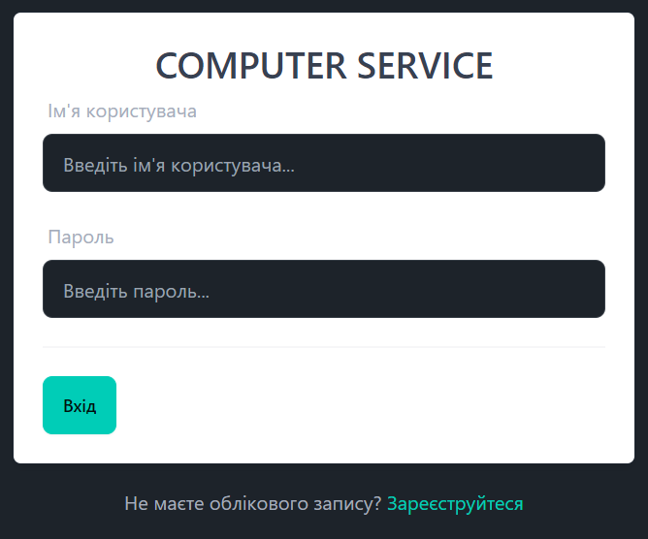
Рисунок 3.9 - Сторінка входу
Можлива ситуація, коли користувач ще не зареєстрований у системі. У такому випадку він може натиснути на посилання «Зареєструйтеся» та перейти на сторінку реєстрації, яка подана на рисунку нижче. Зі сторінки реєстрації також можна повернутися на сторінку входу по посиланню.
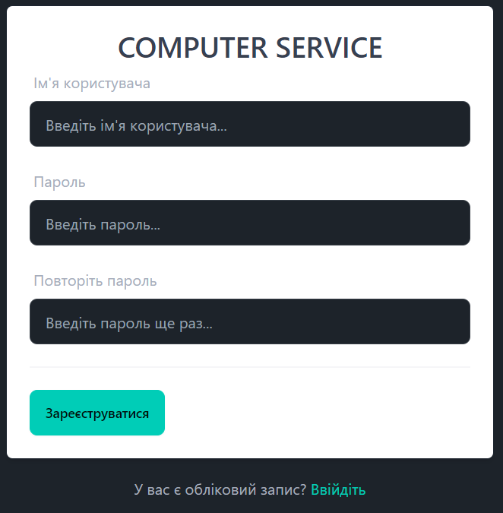
Рисунок 3.10 - Сторінка реєстрації

При успішному вході або реєстрації нас автоматично перекидує на сторінку з вибором виду комп’ютера, яка показана на рисунку нижче.
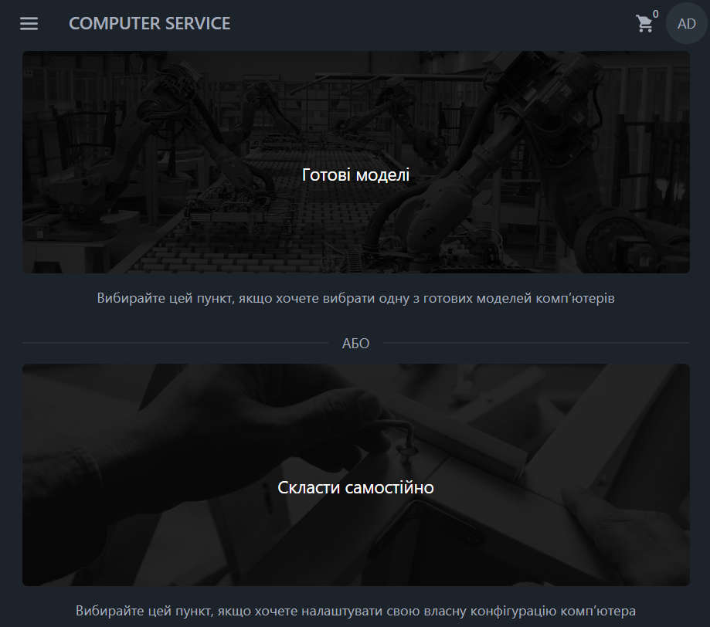
Рисунок 3.11 - Сторінка вибору типу збірки комп’ютеру

Як бачимо на рисунку, ми можемо вибрати готові комп’ютери або скласти самостійно. Кожен комп’ютер має основні параметри, такі як назва, кількість штук для покупки та ціна. При натисканні на певний комп’ютер відкриється більш розгорнута інформація про нього. Якщо кількість товару більша або рівна 1, то товар автоматично буде доданий у кошик, у який можна перейти за допомогою іконки кошика або відповідного пункту меню.
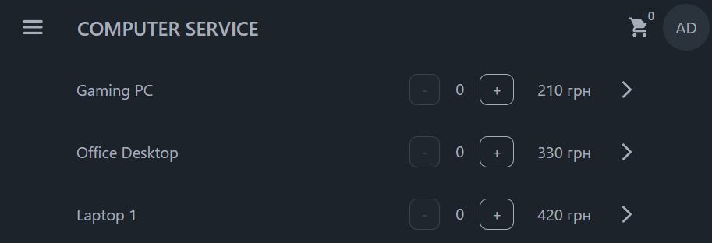
Рисунок 3.12 - Сторінка зі списком комп’ютерів

Також є можливість переглянути детальніше дані про компонент, комп’ютер тощо. Дані подаються у табличному вигляді, що досить зручно. Тут окрім параметрів ціни, кількості та назви можемо побачити модель, дату випуску, чи є цей комп’ютер зібраний на складі чи він створений користувачем та які компоненти до нього входять.
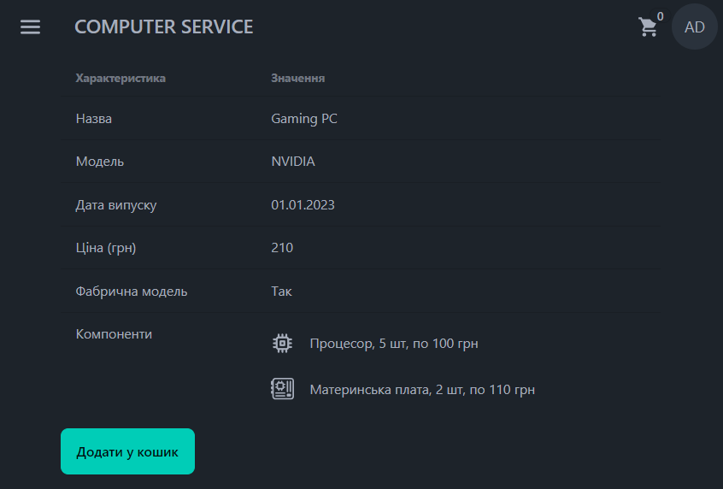
Рисунок 3.13 - Сторінка деталей комп’ютеру
Перейдемо до сторінки кошика. Після вибору товарів вони відобразяться тут. На цій сторінці також можна змінювати кількість товару та оформити замовлення, натиснувши кнопку «Оформити замовлення».
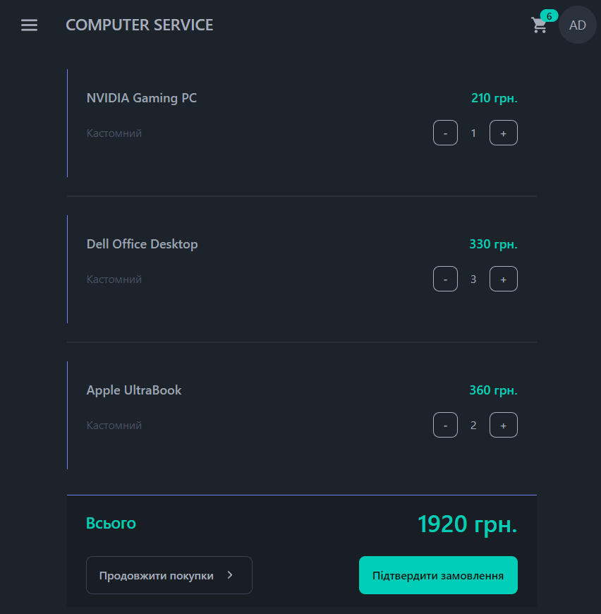
Рисунок 3.14 - Сторінка кошику
Після підтвердження замовлення кошик автоматично очищується та виводиться відповідне повідомлення про успіх операції.
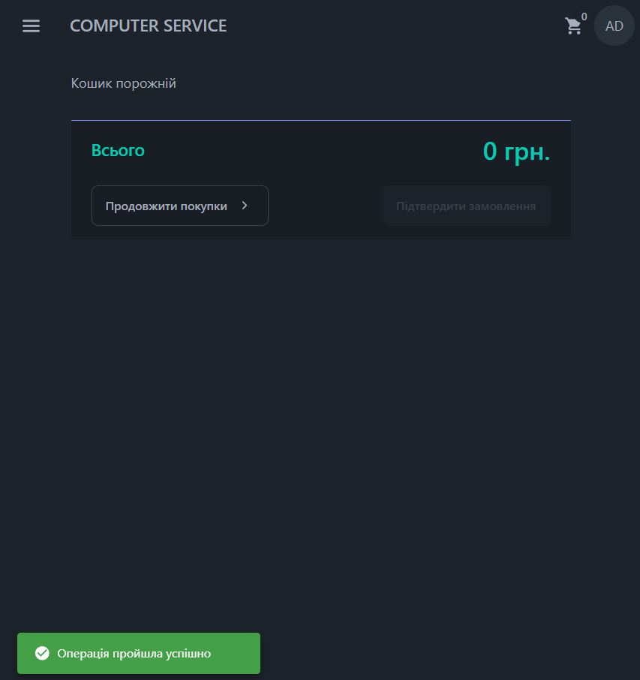
Рисунок 3.15 - Кошик після успішного оформлення замовлення

Кожен авторизований користувач може бачити свої замовлення та їх статуси у вкладці меню «Замовлення».
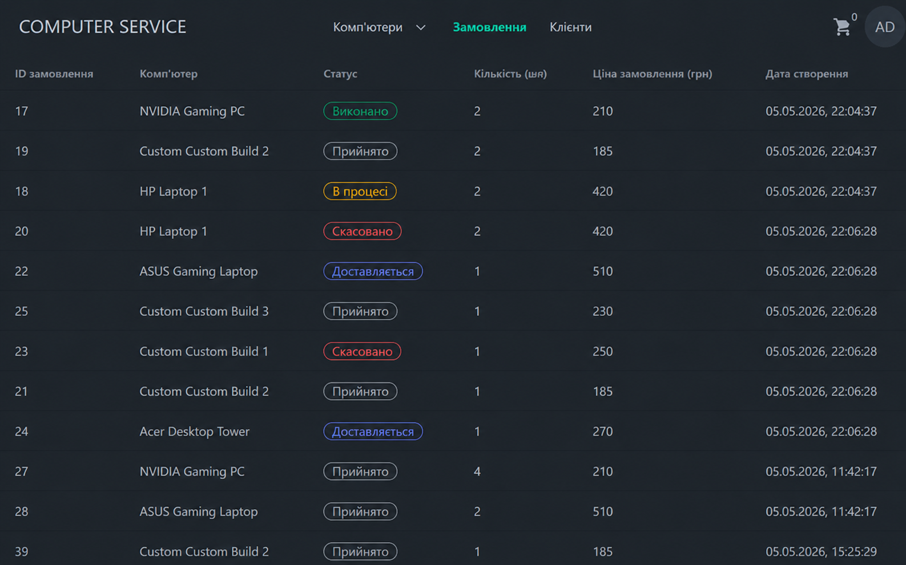
Рисунок 3.16 - Сторінка зі списком замовлень

Також передбачені помилки при навігації, наприклад користувач відкриє неіснуючу сторінку, тоді його перекине на сторінку 404.
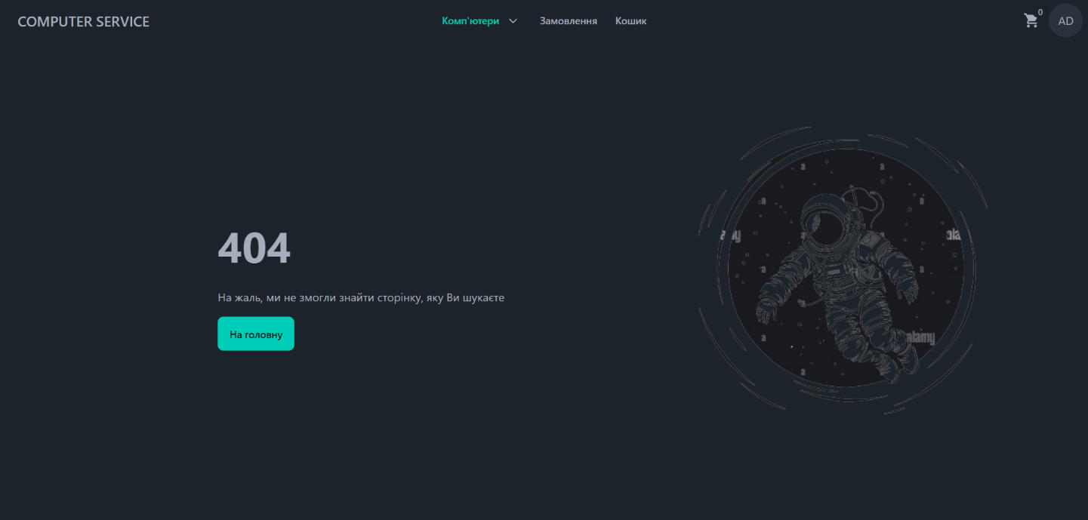
Рисунок 3.17 - Сторінка 404 (не знайдено)

Також передбачені випадки, коли додаток повністю перестає працювати, у такому випадку відображається сторінка з деталями про помилку.
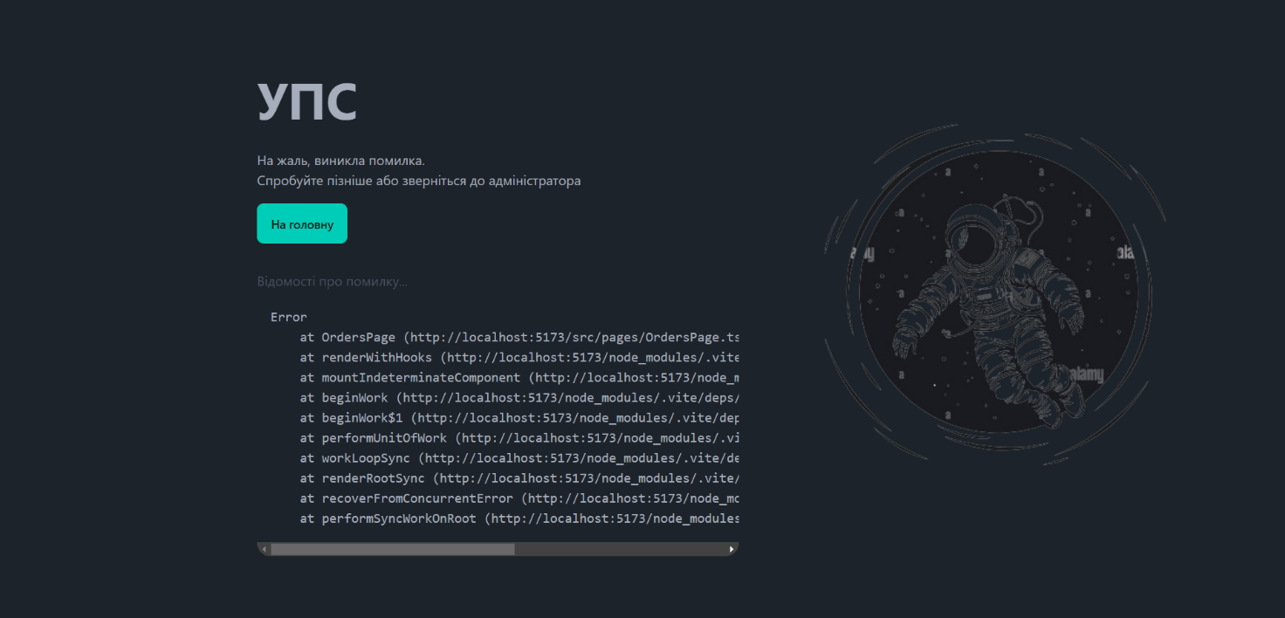
Рисунок 3.18 - Сторінка помилки

Отже, продемонстровано інтерфейс через скріншоти реального додатку. Також визначено основні етапи користування додатком, розпочинаючи зі сторінки входу та реєстрації. Після успішного входу користувач має можливість вибору типу збірки комп'ютеру, перегляду списку готових моделей, а також деталей кожного комп'ютеру.
Створено також функціонал для управління кошиком, оформлення замовлень та перегляду їх статусу. Додаток враховує можливість детального ознайомлення з компонентами та параметрами кожного товару. Крім того, реалізована функція перегляду замовлень для авторизованих користувачів. Наявність сторінки 404 та виведення деталей про помилку підкреслює уважний підхід до обробки помилок.

3.9 Тестування

Важливим етапом під час розробки та перед випуском додатку у світ є тестування. У роботі налаштувано тестові середовища та відповідну конфігурацію, але в роботі описано лише декілька тестів, щоб показати як з ними працювати, адже надалі можна по аналогії створювати решту тестів.
Розглянемо як приклад тестування серверної частини. Найбільше у серверній частині нас цікавить тестування API, тому покажемо як це можна зробити. Перш за все, можна використовувати ручне тестування. Для цього використовуємо плагін для Visual Studio Code під назвою REST CLIENT, також альтернативою є використання програмного забезпечення, наприклад Postman. Нижче додано скріншот IDE з використанням плагіну REST CLIENT для більшої наочності.
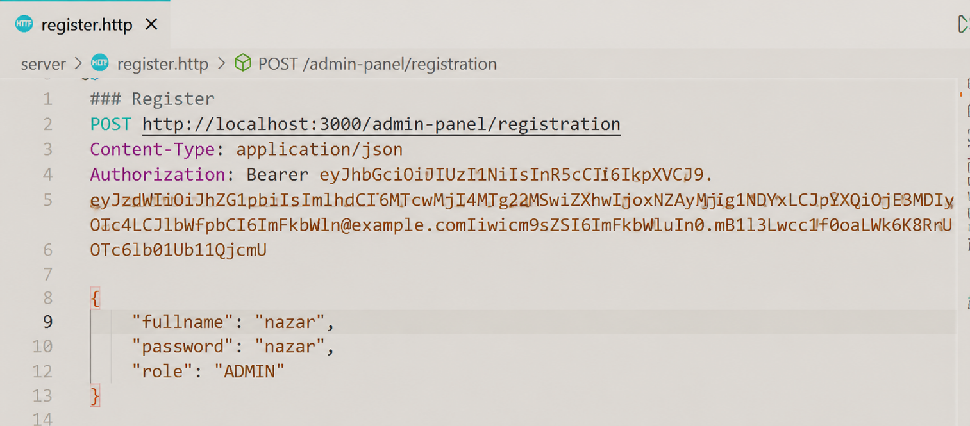
Рисунок 3.19 - Синтаксис створення тестового запиту
за допомогою REST CLIENT

Далі створено файл api.rest, у якому за допомогою спеціального синтаксису ми описуємо запит. Ми прописуємо метод, посилання (URL), заголовки та тіло запиту якщо потрібно. Для розділення запитів використовуємо синтаксис «###». Далі можемо натиснути кнопку Send Request, після чого відкриється вікно справа, у якому ми можемо побачити результат виконання запиту.
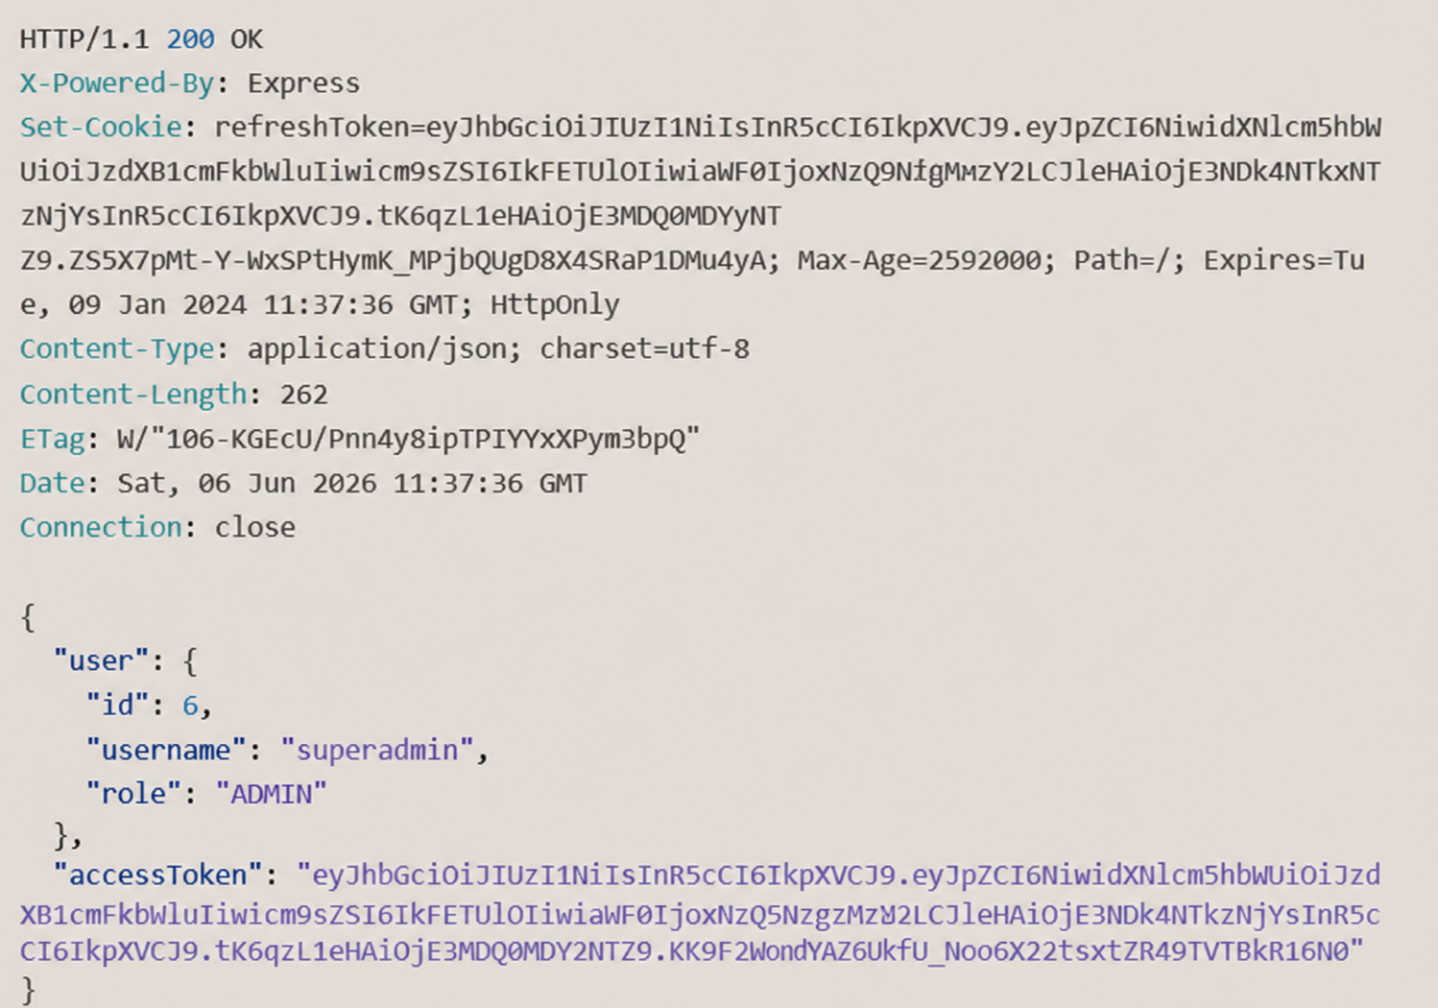
Рисунок 3.20 - Приклад відповіді від сервера при тестуванні входу у додаток

Але все ж більш ефективним варіантом є автоматизоване тестування. Для цього було встановлено декілька пакетів, а саме supertest для формування тестового запиту, mocha – фреймворк для тестування (зокрема асинхронного коду), ts-mocha для тестування саме typescript коду, chai – assertion бібліотека, chai-http для зв’язування логіки сервера та відповідні типи для них.
Далі за стратегією, описаною у пункті «Режим демо та повноцінної програми» цієї роботи було організовано різні конфігурації для режимів development та test. Для тестування створено копію існуючої бази даних за допомогою наступної команди:
CREATE DATABASE computer_service_test WITH TEMPLATE computer_service OWNER postgres;
На лістінгу наведений код, який показує структуру організації групи тестів.
it("registers user correctly", done => {
const AUTH_CREDENTIALS = {
username: "testuser",
password: "testpassword",
};

chai
.request(app)
.post("/auth/registration")
.send(AUTH_CREDENTIALS)
.end((err, res) => {
expect(res.status).to.equal(200);
expect(res.body).to.have.property("accessToken");
expect(res.body).to.not.have.property("refreshToken");
expect(res.body).to.have.property("user");
expect(res.body.user).to.have.property("id");
expect(res.body.user)
.to.have.property("username")
.to.equal(AUTH_CREDENTIALS.username);
expect(res.body.user).to.have.property("role").to.equal("USER");

done();
});
});

Для оголошення групи тестів ми використовуємо функцію «describe», для конкретного тесту - «it». Також існують спеціалізовані функції, наприклад before, after, beforeEach, afterEach, які дозволяють робити певну ініціалізацію або очистку даних тестів. Щоб описати очікування від тесту використовуємо функцію expect, у яку передаємо значення та за допомогою ланцюжка функцій описуємо логіку тесту. Також з коду бачимо, що використовується спеціальна функція done(), яка викликається для того, щоб позначити завершення виконання тесту.
Запустити тести можемо через скрипт npm run test. Після успішного проходження тестів отримаємо результат як на рисунку 3.21.
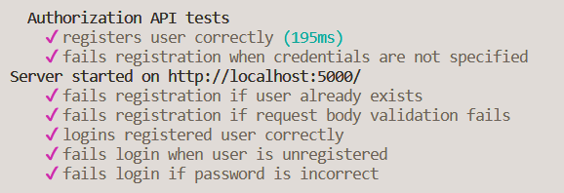
Рисунок 3.21 - Результат успішного виконання тестів

Для клієнтської частини було проведене лише ручне тестування. Для її тестування існують готові інструменти, такі як vitest, jest, @testing-library/react та інші. Щоб протестувати компоненти також потрібно налаштувати тестове середовище і написати тести, які виконуються.

Висновки

У результаті виконання бакалаврської роботи було розроблено інформаційну систему обліку компанії зі складання комп’ютерів, яка забезпечує автоматизацію основних бізнес-процесів підприємства, пов’язаних з управлінням замовленнями, комплектуючими, користувачами та контролем процесу складання комп’ютерної техніки.
У першому розділі було проведено аналіз предметної області, досліджено особливості функціонування компаній, що займаються складанням комп’ютерів, визначено основні бізнес-процеси та інформаційні потоки. Також було виконано аналіз існуючих програмних рішень для автоматизації складського обліку та управління замовленнями, виявлено їх переваги та недоліки, а також обґрунтовано доцільність розробки спеціалізованої інформаційної системи.
У другому розділі було виконано проєктування системи. Визначено функціональні та нефункціональні вимоги до програмного забезпечення, розроблено структуру бази даних та модель взаємодії користувачів із системою. Було сформовано ролі користувачів та їх права доступу, побудовано UML-діаграми, які відображають основні варіанти використання та структуру майбутнього програмного продукту.
У третьому розділі було реалізовано програмну частину системи. Розроблено клієнтську частину на основі React та серверну частину з використанням Node.js і Express. Реалізовано механізми реєстрації та авторизації користувачів на основі JWT-токенів, розмежування прав доступу відповідно до ролей користувачів, роботу з базою даних PostgreSQL через ORM Sequelize, систему резервного копіювання даних, а також механізми забезпечення безпеки шляхом хешування паролів за допомогою bcrypt. Крім того, реалізовано функціонал управління замовленнями, комплектуючими та користувачами системи.

У процесі виконання роботи було досягнуто поставленої мети та виконано всі визначені завдання. Розроблена інформаційна система забезпечує централізоване зберігання даних, спрощує процес обліку комплектуючих, підвищує ефективність управління замовленнями та дозволяє оптимізувати діяльність компанії зі складання комп’ютерів.
Практичне значення отриманих результатів полягає у можливості використання розробленої системи на підприємствах, що займаються складанням та продажем комп’ютерної техніки. Впровадження системи дозволяє зменшити кількість помилок під час обробки даних, підвищити швидкість виконання замовлень, забезпечити контроль складських запасів та покращити якість обслуговування клієнтів.

СПИСОК ВИКОРИСТАНИХ ДЖЕРЕЛ

1. Difference Between Development, Stage, And Production. [Електронний ресурс] URL: https://dev.to/flippedcoding/difference-between-development-stage-and-production-d0p (дата звернення: 25.03.2026).
2. Handling Environment Variables in Vite, React, TypeScript Projects! [Електронний ресурс]. URL: https://dev.to/yanagisawahidetoshi/handling-environment-variables-in-vite-react-typescript-projects-694 (дата звернення: 26.03.2026).
3. What is encryption and how does it work? [Електронний ресурс]. URL: https://www.kingston.com/ua/blog/data-security/what-is-encryption (дата звернення: 17.04.2026).
4. Why do you need to Salt and Hash passwords? [Електронний ресурс]. URL: https://culttt.com/2013/01/21/why-do-you-need-to-salt-and-hash-passwords (дата звернення: 18.04.2026).
5. JWT debugger [Електронний ресурс]. URL: https://jwt.io/ (дата звернення: 05.05.2026).
6. PostgreSQL Documentation. Pg_dump [Електронний ресурс]. URL: https://www.postgresql.org/docs/current/app-pgdump.html (дата звернення: 22.05.2026).
7. Automated Backups with Node.js and Cron [Електронний ресурс]. URL: https://demirtasdurmus.medium.com/automated-backups-with-node-js-and-cron-899f236f18e3 (дата звернення: 22.03.2026).
8. PostgreSQL Documentation. Pg_restore [Електронний ресурс]. URL: https://www.postgresql.org/docs/current/app-pgrestore.html (дата звернення 22.03.2026).
9. Моделі даних. Реляційна модель даних [Електронний ресурс]. URL: https://rb.gy/eilf6q (дата звернення: 25.03.2026).
10. REST API (RESTful API) [Електронний ресурс]. URL: https://www.techtarget.com/searchapparchitecture/definition/RESTful-API (дата звернення: 16.04.2026).
11. Service Oriented Architecture in NodeJS [Електронний ресурс]. URL: https://www.andolasoft.com/blog/service-oriented-architecture-in-nodejs.html#:~:text=Service%2Doriented%20architecture%20is%20a,result%20to%20the%20endpoint%20user (дата звернення: 17.05.2026).
12. Test a Node RESTful API with Mocha and Chai [Електронний ресурс]. URL: https://www.digitalocean.com/community/tutorials/test-a-node-restful-api-with-mocha-and-chai (дата звернення 01.06.2026).

